แผนการจัดการเรียนรู้ที่ ๑
กลุ่มสาระการเรียนรู้ภาษาไทย ชั้นประถมศึกษาปีที่ ๒
หน่วยการเรียนรู้ที่ ๔ เรื่อง กลัวทำไม เวลา ๑๐ ชั่วโมง
เรื่อง เรียนรู้คำ นำเรื่อง เวลา ๑ ชั่วโมง
........................................................................................................................
สาระที่ ๑ การอ่าน
……………………………………………………………. ใช้กระบวนการอ่านสร้างความรู้และความคิดเพื่อนำไปใช้ตัดสินใจแก้ปัญหาในการดำเนินชีวิต และมีนิสัย รักการอ่าน
๑. สาระสำคัญ
๑. ความคิดรวบยอด
การเรียนรู้คำ ผู้เรียนต้องเรียนรู้ทั้งในด้านองค์ประกอบ หลักการอ่านแจกลูกสะกดคำ
ความหมายและหลักการใช้ จึงจะสามารถนำคำไปใช้ได้ถูกต้องตามสถานการณ์
๒. สมรรถนะสำคัญของผู้เรียน
- ความสามารถในการสื่อสาร
- ความสามารถในการใช้ทักษะชีวิต
๒. ตัวชี้วัด
มาตรฐาน ท ๑.๑ ป.๒ / ๒ อธิบายความหมายของคำและข้อความที่อ่าน
๓. จุดประสงค์การเรียนรู้
๑. นักเรียนอ่านแจกลูกสะกดคำได้
๒. นักเรียนบอกความหมายของคำได้
๔. คุณลักษณะอันพึงประสงค์
๑. รักความเป็นไทย
๒. ใฝ่เรียนรู้
๓. มีจิตสาธารณะ
๔. มีวินัย
๕. อยู่อย่างพอเพียง
๕. สาระการเรียนรู้
- รู้จักคำนำเรื่อง
- การบอกความหมายของคำ
๖. กิจกรรมการเรียนรู้
๑. นักเรียนท่องบท อ่านคล่อง ร้องเล่น “อร่อย อร่อย” ที่เรียนไปแล้ว และสนทนาซักถามถึงเนื้อ
เรื่องของเรื่อง ครัวป่า ที่เรียนไปแล้ว
๒. ครูชี้แจงจุดประสงค์และลำดับขั้นตอนการเรียนรู้ให้นักเรียนรับทราบ
๓. นักเรียนดูรูปภาพในบทที่ ๔ “กลัวทำไม” และร่วมกันสนทนา โดยครูใช้คำถาม เช่น
- ในภาพมีใครบ้าง
- นักเรียนคิดว่าคนในภาพกำลังทำอะไรกัน
- จากภาพนักเรียนคิดว่าน่าจะเกิดอะไรขึ้น
๔. นักเรียนดูคำศัพท์ประกอบรูปภาพ ในหนังสือเรียน ภาษาพาทีหน้าที่ ๒๒ - ๒๓ แล้วร่วมกันสนทนาถึง
ความหมาย ดังนี้ ทาง ฟํน ยุง พัด กลัว เต็นท์ ผ้าม่าน ก่อไฟ สุมไฟ ก้อนหิน ไฟฉาย ตะเกียง ทุเรียน
หินงอก หินย้อย ที่พัก อมยิ้ม แม่มด ล้อมวง พนมมือ เพชร
๕. หาอาสาสมัคร ๒ – ๓ คน ออกมาหน้าชั้นเรียนแสดงท่าทางประกอบคำดังนี้ อมยิ้ม กลัว พนมมือ
ก่อไฟ
๖. ครูนำบัตรคำมาเสียบที่กระเป๋าผนังให้นักเรียนทุกคนฝึกอ่านสะกดคำจนคล่อง
๗. นักเรียนคัดคำศัพท์ที่อ่านลงสมุดให้สวยงาม นำส่งครูเพื่อตรวจสอบความถูกต้องถ้านักเรียนเขียนผิด
ให้แก้ไขให้ถูกต้อง
๗. สื่อ / แหล่งการเรียนรู้
๑. หนังสือเรียน ภาษาพาที ชั้นประถมศึกษาปีที่ ๒
๒. บัตรคำ
๓. แบบประเมินคุณลักษณะอันพึงประสงค์และผลงานรายบุคคล
๘. วัดผลประเมินผล
๑. วิธีการวัดและประเมินผล
- สังเกตพฤติกรรมเป็นรายบุคคล
- ตรวจผลงาน
๒. เครื่องมือการประเมิน
- แบบสังเกต
- แบบฝึก
๓. เกณฑ์การประเมิน
- สังเกตพฤติกรรมการอ่าน ผ่านเกณฑ์ร้อยละ ๘๐
- ประเมินการตรวจผลงานผ่านเกณฑ์ร้อยละ ๘๐
๙. การวัดและประเมินผลการเรียนรู้
ทักษะที่ต้องการวัด | วิธีการ | เครื่องมือ | เกณฑ์การประเมิน
ด้านความรู้ความเข้าใจ  1. ออกเสียงคำศัพท์ ประโยคและบอกความหมาย | สังเกต | แบบบันทึกการสังเกต | นักเรียนผ่านเกณฑ์  โดยปฏิบัติกิจกรรมได้ถูกต้องร้อยละ 70
ด้านทักษะ  ทักษะการฟัง การพูด การอ่าน การเขียน | ตรวจผลงาน  สังเกต | แบบบันทึกการทำงาน  แบบบันทึกการสังเกต | นักเรียนผ่านเกณฑ์  โดยทำกิจกรรมถูกต้องอย่างน้อย ร้อยละ 70
ด้านเจตคติ  1. ขยันใฝ่รู้ใฝ่เรียน  2. เชื่อมั่นในตนเอง /กล้าแสดงออก  3. มีเจตคติที่ดีต่อการเรียน | สังเกต | แบบบันทึกการสังเกต | นักเรียนผ่านเกณฑ์โดย  มีส่วนร่วมในกิจกรรม  และมีความสุขใน  การเรียนอย่างน้อย  ร้อยละ 80

เกณฑ์การตัดสิน/ระดับคุณภาพ
คะแนน 9 - 10 คะแนน หมายถึง ดีเยี่ยม
คะแนน 7 - 8 คะแนน หมายถึง ดี
คะแนน 5 - 6 คะแนน หมายถึง พอใช้
คะแนน 1 - 4 คะแนน หมายถึง ปรับปรุง
๑๐. กิจกรรมเสนอแนะ

ลงชื่อ..............................ครูผู้สอน
(นางสาวทักษพร การสนธิ์)

บันทึกหลังแผนการจัดการเรียนรู้
1. ผลการสอน
นักเรียนผ่านเกณฑ์การประเมิน
นักเรียนไม่ผ่านเกณฑ์การประเมิน ดังนี้

2. ปัญหาและอุปสรรค
กิจกรรมการจัดการเรียนรู้ ไม่เหมาะสมกับเวลา
มีนักเรียนทำใบงาน/ใบกิจกรรมไม่ทันตามกำหนดเวลา
มีนักเรียนที่ไม่สนใจในการเรียน
อื่นๆ
3. ข้อเสนอแนะ/แนวทางแก้ไข
ควรนำแผนไปปรับปรุงเรื่อง
แนวทางแก้ไขนักเรียนที่ไม่ผ่านการประเมิน/ไม่สนใจเรียน
อื่นๆ

ลงชื่อ..............................ผู้บันทึก
(นางสาวทักษพร การสนธิ์)
ครูผู้สอน

ลงชื่อ.........................  ()  หัวหน้ากลุ่มสาระการเรียนรู้ | ลงชื่อ.........................  ()  รองผู้อำนวยการโรงเรียนบ้านหนองเต่า

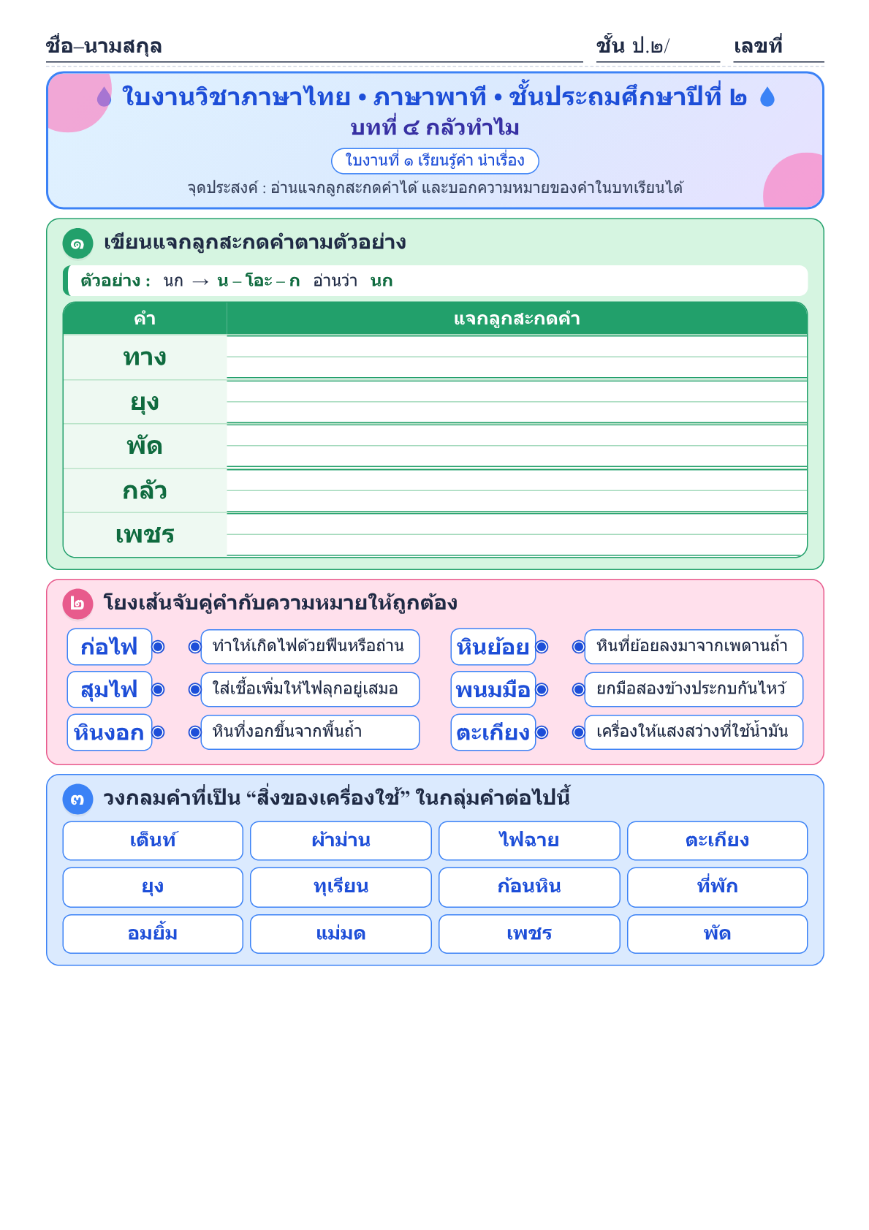

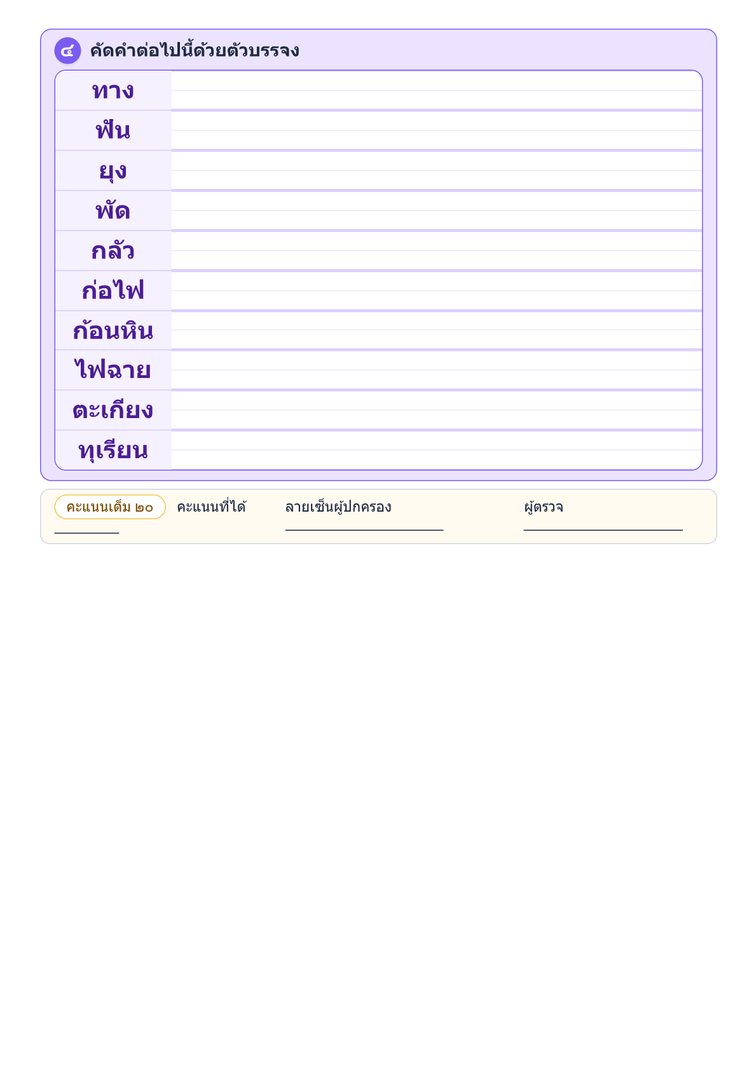

แผนการจัดการเรียนรู้ที่ ๒
กลุ่มสาระการเรียนรู้ภาษาไทย ชั้นประถมศึกษาปีที่ ๒
หน่วยการเรียนรู้ที่ ๔ เรื่อง กลัวทำไม เวลา ๑๐ ชั่วโมง
เรื่อง เรียนรู้คำ นำเรื่อง เวลา ๑ ชั่วโมง
........................................................................................................................
สาระที่ ๑ การอ่าน
มาตรฐาน ท ๑.๑ ใช้กระบวนการอ่านสร้างความรู้และความคิดเพื่อนำไปใช้ตัดสินใจแก้ปัญหาในการดำเนิน ชีวิต และมีนิสัยรักการอ่าน
๑. สาระสำคัญ
๑. ความคิดรวบยอด
การเรียนรู้คำ ผู้เรียนต้องเรียนรู้ทั้งในด้านองค์ประกอบ หลักการอ่านแจกลูกสะกดคำ
ความหมายและหลักการใช้ จึงจะสามารถนำคำไปใช้ได้ถูกต้องตามสถานการณ์
๒. สมรรถนะสำคัญของผู้เรียน
- ความสามารถในการสื่อสาร
- ความสามารถในการใช้ทักษะชีวิต
๒. ตัวชี้วัด
มาตรฐาน ท ๑.๑ ป.๒ / ๒ อธิบายความหมายของคำและข้อความที่อ่าน
๓. จุดประสงค์การเรียนรู้
๑. นักเรียนอ่านแจกลูกสะกดคำได้
๒. นักเรียนบอกความหมายของคำได้
๔. คุณลักษณะอันพึงประสงค์
๑. รักความเป็นไทย
๒. ใฝ่เรียนรู้
๓. มีจิตสาธารณะ
๔. มีวินัย
๕. อยู่อย่างพอเพียง
๕. สาระการเรียนรู้
- คำศัพท์
- ความหมายของคำ
๖. กิจกรรมการเรียนรู้
๑. นักเรียนอ่านคำศัพท์ที่เรียนไปเมื่อชั่วโมงที่แล้ว จากบัตรคำ และสนทนาถึงความหมาย เพื่อเป็นการ
ทบทวน
๒. นักเรียนอ่านคำศัพท์ต่อจากครั้งที่แล้วในหนังสือเรียนภาษาพาที บทที่ ๔ “กลัวทำไม” หน้าที่ ๔๔
โดยครูอ่านให้นักเรียนฟัง และให้นักเรียนอ่านพร้อมๆ กัน จากนั้นสุ่มให้นักเรียนอ่านนำเพื่อนๆ ๒-๓ คน นักเรียน
ที่เหลือให้อ่านเวลาว่างหรือเมื่อทำงานเสร็จ
๓. ครูชูนำบัตรคำให้นักเรียนอ่านทีละคำ เสร็จแล้วนำไปเสียบที่กระเป๋าผนังเพื่อให้นักเรียนได้ฝึกอ่าน
เวลาว่าง
๔. นักเรียนทำแบบฝึกในแบบฝึกหัด รายวิชาพื้นฐาน ภาษาไทย ชุด ภาษาเพื่อชีวิต ทักษะภาษา ป.๒
บทที่ ๔ “กลัวทำไม” ข้อที่ ๓ หน้าที่ ๓๔ ส่งครู ครูเฉลยและตรวจสอบความถูกต้อง
๗. สื่อ / แหล่งการเรียนรู้
๑. หนังสือเรียน ภาษาไทย ภาษาพาที
๒. แบบฝึกหัด รายวิชาพื้นฐาน ภาษาไทย ชุด ภาษาเพื่อชีวิต ทักษะภาษา ป.๒ บทที่ ๔ “กลัวทำไม”
ข้อที่ ๓ หน้าที่ ๓๔
๓. แบบประเมินคุณลักษณะอันพึงประสงค์และผลงานรายบุคคล
๘. วัดผลประเมินผล
๑. วิธีการวัดและประเมินผล
- สังเกตพฤติกรรมเป็นรายบุคคล
- ตรวจผลงาน
๒. เครื่องมือการประเมิน
- แบบสังเกต
- แบบฝึก
๓. เกณฑ์การประเมิน
- สังเกตพฤติกรรมการอ่าน ผ่านเกณฑ์ร้อยละ ๘๐
- ประเมินการตรวจผลงานผ่านเกณฑ์ร้อยละ ๘๐
๙. การวัดและประเมินผลการเรียนรู้
ทักษะที่ต้องการวัด | วิธีการ | เครื่องมือ | เกณฑ์การประเมิน
ด้านความรู้ความเข้าใจ  1. ออกเสียงคำศัพท์ ประโยคและบอกความหมาย | สังเกต | แบบบันทึกการสังเกต | นักเรียนผ่านเกณฑ์  โดยปฏิบัติกิจกรรมได้ถูกต้องร้อยละ 70
ด้านทักษะ  ทักษะการฟัง การพูด การอ่าน การเขียน | ตรวจผลงาน  สังเกต | แบบบันทึกการทำงาน  แบบบันทึกการสังเกต | นักเรียนผ่านเกณฑ์  โดยทำกิจกรรมถูกต้องอย่างน้อย ร้อยละ 70
ด้านเจตคติ  1. ขยันใฝ่รู้ใฝ่เรียน  2. เชื่อมั่นในตนเอง /กล้าแสดงออก  3. มีเจตคติที่ดีต่อการเรียน | สังเกต | แบบบันทึกการสังเกต | นักเรียนผ่านเกณฑ์โดย  มีส่วนร่วมในกิจกรรม  และมีความสุขใน  การเรียนอย่างน้อย  ร้อยละ 80

เกณฑ์การตัดสิน/ระดับคุณภาพ
คะแนน 9 - 10 คะแนน หมายถึง ดีเยี่ยม
คะแนน 7 - 8 คะแนน หมายถึง ดี
คะแนน 5 - 6 คะแนน หมายถึง พอใช้
คะแนน 1 - 4 คะแนน หมายถึง ปรับปรุง
๑๐. กิจกรรมเสนอแนะ

ลงชื่อ..............................ครูผู้สอน
(นางสาวทักษพร การสนธิ์)

บันทึกหลังแผนการจัดการเรียนรู้
1. ผลการสอน
นักเรียนผ่านเกณฑ์การประเมิน
นักเรียนไม่ผ่านเกณฑ์การประเมิน ดังนี้

2. ปัญหาและอุปสรรค
กิจกรรมการจัดการเรียนรู้ ไม่เหมาะสมกับเวลา
มีนักเรียนทำใบงาน/ใบกิจกรรมไม่ทันตามกำหนดเวลา
มีนักเรียนที่ไม่สนใจในการเรียน
อื่นๆ
3. ข้อเสนอแนะ/แนวทางแก้ไข
ควรนำแผนไปปรับปรุงเรื่อง
แนวทางแก้ไขนักเรียนที่ไม่ผ่านการประเมิน/ไม่สนใจเรียน
อื่นๆ

ลงชื่อ..............................ผู้บันทึก
(นางสาวทักษพร การสนธิ์)
ครูผู้สอน

ลงชื่อ.........................  ()  หัวหน้ากลุ่มสาระการเรียนรู้ | ลงชื่อ.........................  ()  รองผู้อำนวยการโรงเรียนบ้านหนองเต่า

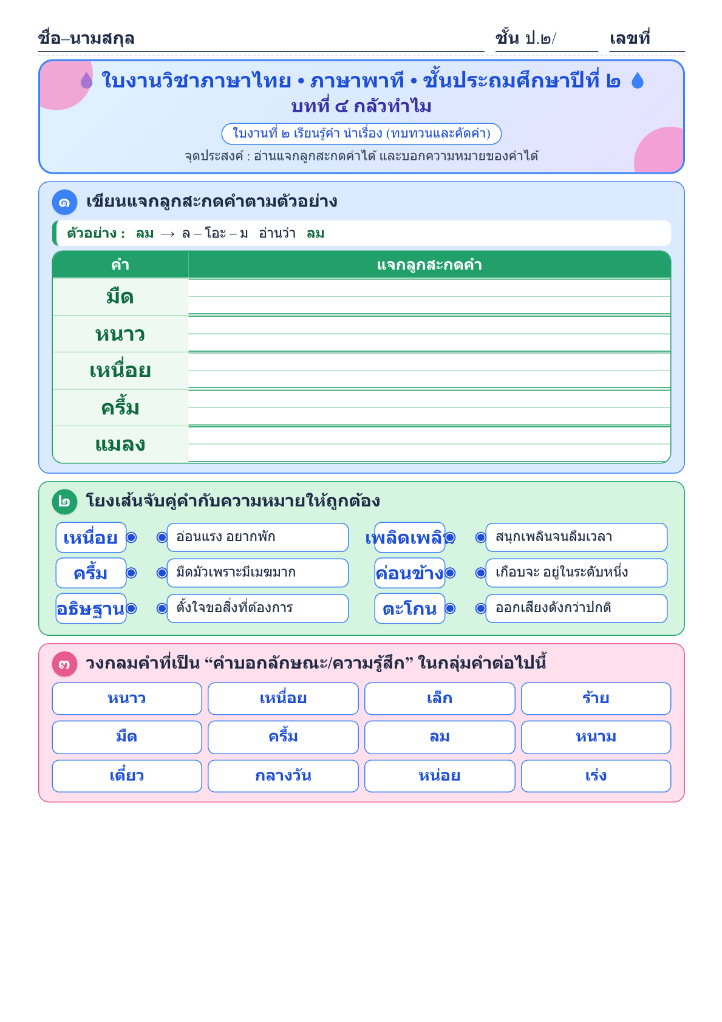

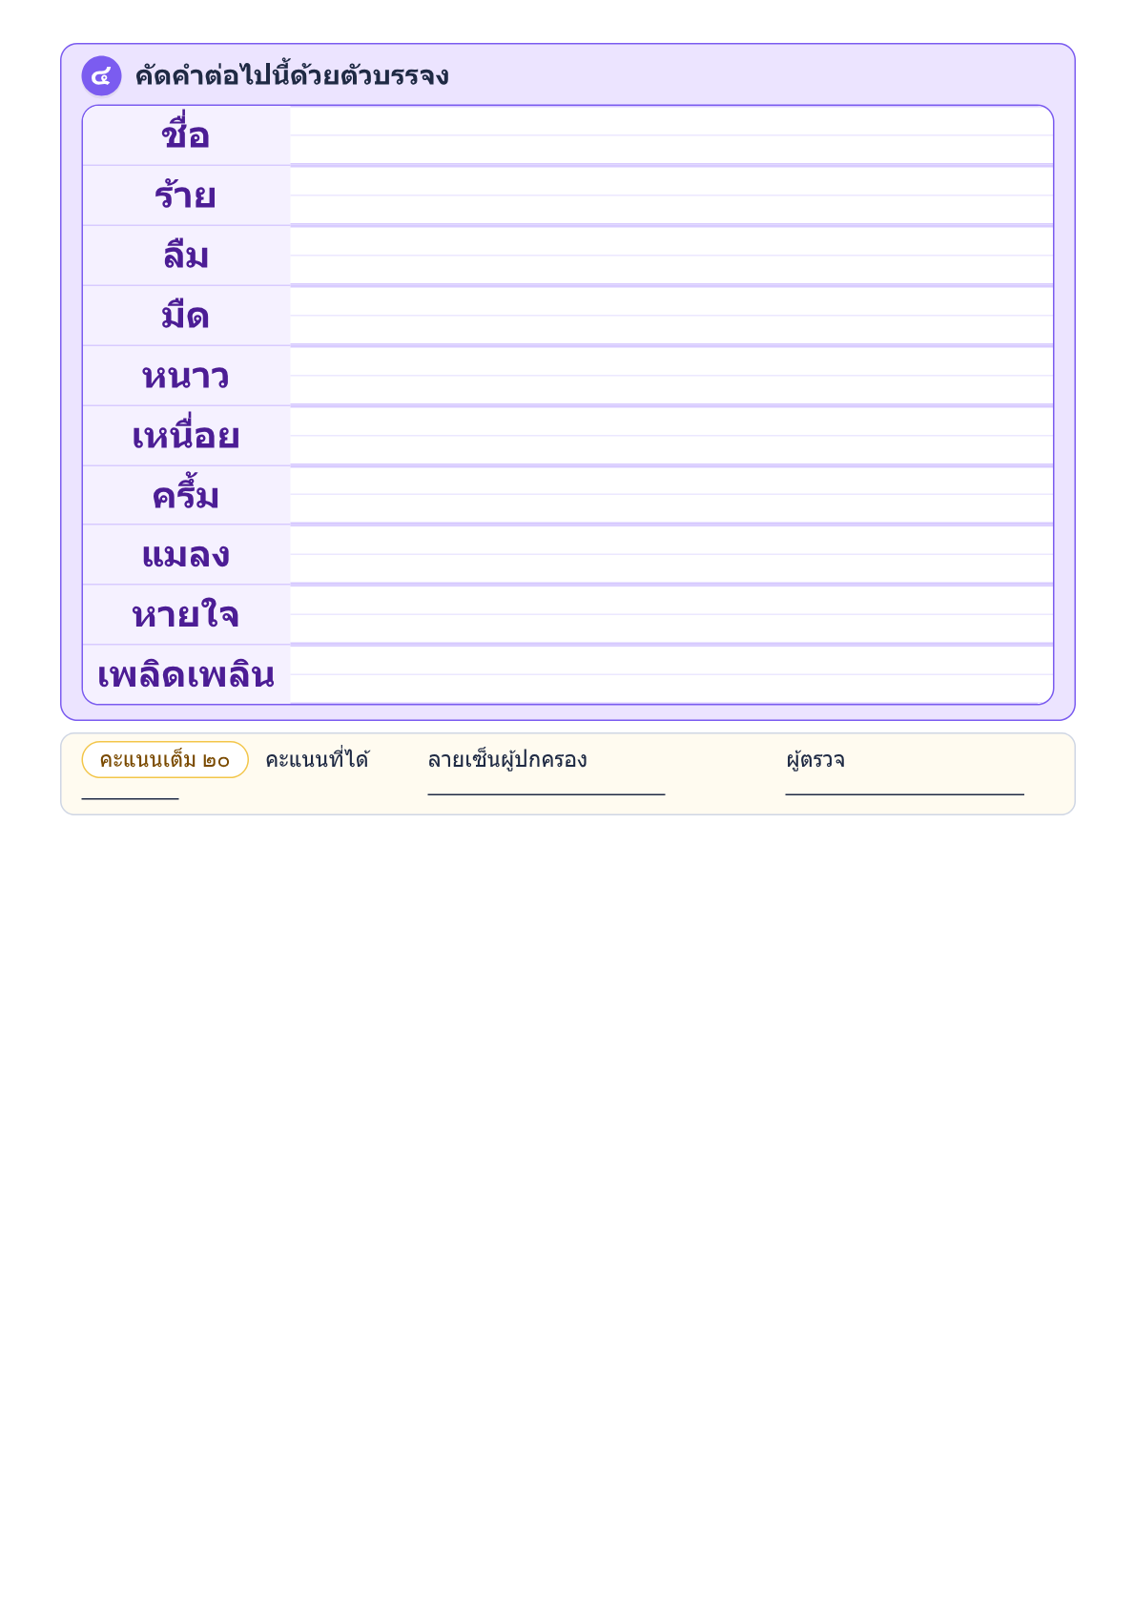

แผนการจัดการเรียนรู้ที่ ๓
กลุ่มสาระการเรียนรู้ภาษาไทย ชั้นประถมศึกษาปีที่ ๒
หน่วยการเรียนรู้ที่ ๔ เรื่อง กลัวทำไม เวลา ๑๐ ชั่วโมง
เรื่อง การอ่านออกเสียง เวลา ๑ ชั่วโมง
........................................................................................................................
สาระที่ ๑ การอ่าน
มาตรฐาน ท ๑.๑ ใช้กระบวนการอ่านสร้างความรู้และความคิดเพื่อนำไปใช้ตัดสินใจแก้ปัญหาในการดำเนิน ชีวิต และมีนิสัยรักการอ่าน
๑. สาระสำคัญ
๑. ความคิดรวบยอด
การอ่านเป็นพฤติกรรมในการเรียนรู้ที่จำเป็นสำหรับผู้เริ่มเรียน การอ่านออกเสียงผู้อ่านต้อง
รู้ที่มาและองค์ประกอบของคำ จึงจะทำให้อ่านได้อย่างมีประสิทธิภาพ
๒. สมรรถนะสำคัญของผู้เรียน
- ความสามารถในการสื่อสาร
- ความสามารถในการคิด
๒. ตัวชี้วัด
มาตรฐาน ท ๑.๑ ป.๒ / ๑ อ่านออกเสียงคำ คำคล้องจอง ข้อความ และบทร้อยกรองง่ายๆ ได้ถูกต้อง
๓. จุดประสงค์การเรียนรู้
๑. นักเรียนอ่านออกเสียงเนื้อหาในบทเรียนได้
๒. นักเรียนตอบคำถามจากเรื่องที่อ่านได้
๔. คุณลักษณะอันพึงประสงค์
๑. รักความเป็นไทย
๒. ใฝ่เรียนรู้
๓. มีจิตสาธารณะ
๔. มีวินัย
๕. อยู่อย่างพอเพียง
๕. สาระการเรียนรู้
- การอ่านออกเสียงบทเรียนเรื่อง “กลัวทำไม”
๖. กิจกรรมการเรียนรู้
๑. นักเรียนอ่านคำศัพท์ที่เรียนมาแล้วเพื่อเป็นการทบทวน
๒. นักเรียนอ่านออกเสียง บทเรียน จากหนังสือเรียน ภาษาไทย ภาษาพาที ชั้นประถมศึกษาปีที่ ๒
บทที่ ๔ เรื่อง “กลัวทำไม” พร้อมกัน
๓. ครูสุ่มให้นักเรียนอ่านออกเสียงคนละตอน จนจบเรื่อง แล้วตั้งคำถามให้นักเรียนช่วยกันตอบ ดังนี้
- ทำไมน้ำใสจึงตกใจกลัว
- ภายในถ้ำมีลักษณะอย่างไร
- ทำไมน้ำใสจึงตกใจกลัว
- ลักษณะของหินงอกและหินย้อยเหมือนอะไรบ้าง
- ถ้านักเรียนเป็นน้ำใสจะกลัวหรือไม่ เพราะเหตุใด
๔. นักเรียนทำแบบฝึกหัด ภาษาไทย ชุด ภาษาเพื่อชีวิต ทักษะภาษา ป.๒ ข้อที่ ๑ หน้าที่ ๓๒-๓๔
เสร็จแล้วส่งครู ครูเฉลยและตรวจสอบความถูกต้อง
๗. สื่อ / แหล่งการเรียนรู้
๑. หนังสือเรียน ภาษาพาที
๒. แบบฝึกหัด ภาษาไทย ชุด ภาษาเพื่อชีวิต ทักษะภาษา ป.๒ ข้อที่ ๑ หน้าที่ ๓๒-๓๔
๓. แบบประเมินคุณลักษณะอันพึงประสงค์และผลงานรายบุคคล
๘. วัดผลประเมินผล
๑. วิธีการวัดและประเมินผล
- สังเกตพฤติกรรมเป็นรายบุคคล
- ตรวจผลงาน
๒. เครื่องมือการประเมิน
- แบบสังเกต
- แบบฝึก
๓. เกณฑ์การประเมิน
- สังเกตพฤติกรรมการอ่าน ผ่านเกณฑ์ร้อยละ ๘๐
- ประเมินการตรวจผลงานผ่านเกณฑ์ร้อยละ ๘๐
๙. การวัดและประเมินผลการเรียนรู้
ทักษะที่ต้องการวัด | วิธีการ | เครื่องมือ | เกณฑ์การประเมิน
ด้านความรู้ความเข้าใจ  1. ออกเสียงคำศัพท์ ประโยคและบอกความหมาย | สังเกต | แบบบันทึกการสังเกต | นักเรียนผ่านเกณฑ์  โดยปฏิบัติกิจกรรมได้ถูกต้องร้อยละ 70
ด้านทักษะ  ทักษะการฟัง การพูด การอ่าน การเขียน | ตรวจผลงาน  สังเกต | แบบบันทึกการทำงาน  แบบบันทึกการสังเกต | นักเรียนผ่านเกณฑ์  โดยทำกิจกรรมถูกต้องอย่างน้อย ร้อยละ 70
ด้านเจตคติ  1. ขยันใฝ่รู้ใฝ่เรียน  2. เชื่อมั่นในตนเอง /กล้าแสดงออก  3. มีเจตคติที่ดีต่อการเรียน | สังเกต | แบบบันทึกการสังเกต | นักเรียนผ่านเกณฑ์โดย  มีส่วนร่วมในกิจกรรม  และมีความสุขใน  การเรียนอย่างน้อย  ร้อยละ 80

เกณฑ์การตัดสิน/ระดับคุณภาพ
คะแนน 9 - 10 คะแนน หมายถึง ดีเยี่ยม
คะแนน 7 - 8 คะแนน หมายถึง ดี
คะแนน 5 - 6 คะแนน หมายถึง พอใช้
คะแนน 1 - 4 คะแนน หมายถึง ปรับปรุง
๑๐. กิจกรรมเสนอแนะ

ลงชื่อ..............................ครูผู้สอน
(นางสาวทักษพร การสนธิ์)

บันทึกหลังแผนการจัดการเรียนรู้
1. ผลการสอน
นักเรียนผ่านเกณฑ์การประเมิน
นักเรียนไม่ผ่านเกณฑ์การประเมิน ดังนี้

2. ปัญหาและอุปสรรค
กิจกรรมการจัดการเรียนรู้ ไม่เหมาะสมกับเวลา
มีนักเรียนทำใบงาน/ใบกิจกรรมไม่ทันตามกำหนดเวลา
มีนักเรียนที่ไม่สนใจในการเรียน
อื่นๆ
3. ข้อเสนอแนะ/แนวทางแก้ไข
ควรนำแผนไปปรับปรุงเรื่อง
แนวทางแก้ไขนักเรียนที่ไม่ผ่านการประเมิน/ไม่สนใจเรียน
อื่นๆ

ลงชื่อ..............................ผู้บันทึก
(นางสาวทักษพร การสนธิ์)
ครูผู้สอน

ลงชื่อ.........................  ()  หัวหน้ากลุ่มสาระการเรียนรู้ | ลงชื่อ.........................  ()  รองผู้อำนวยการโรงเรียนบ้านหนองเต่า

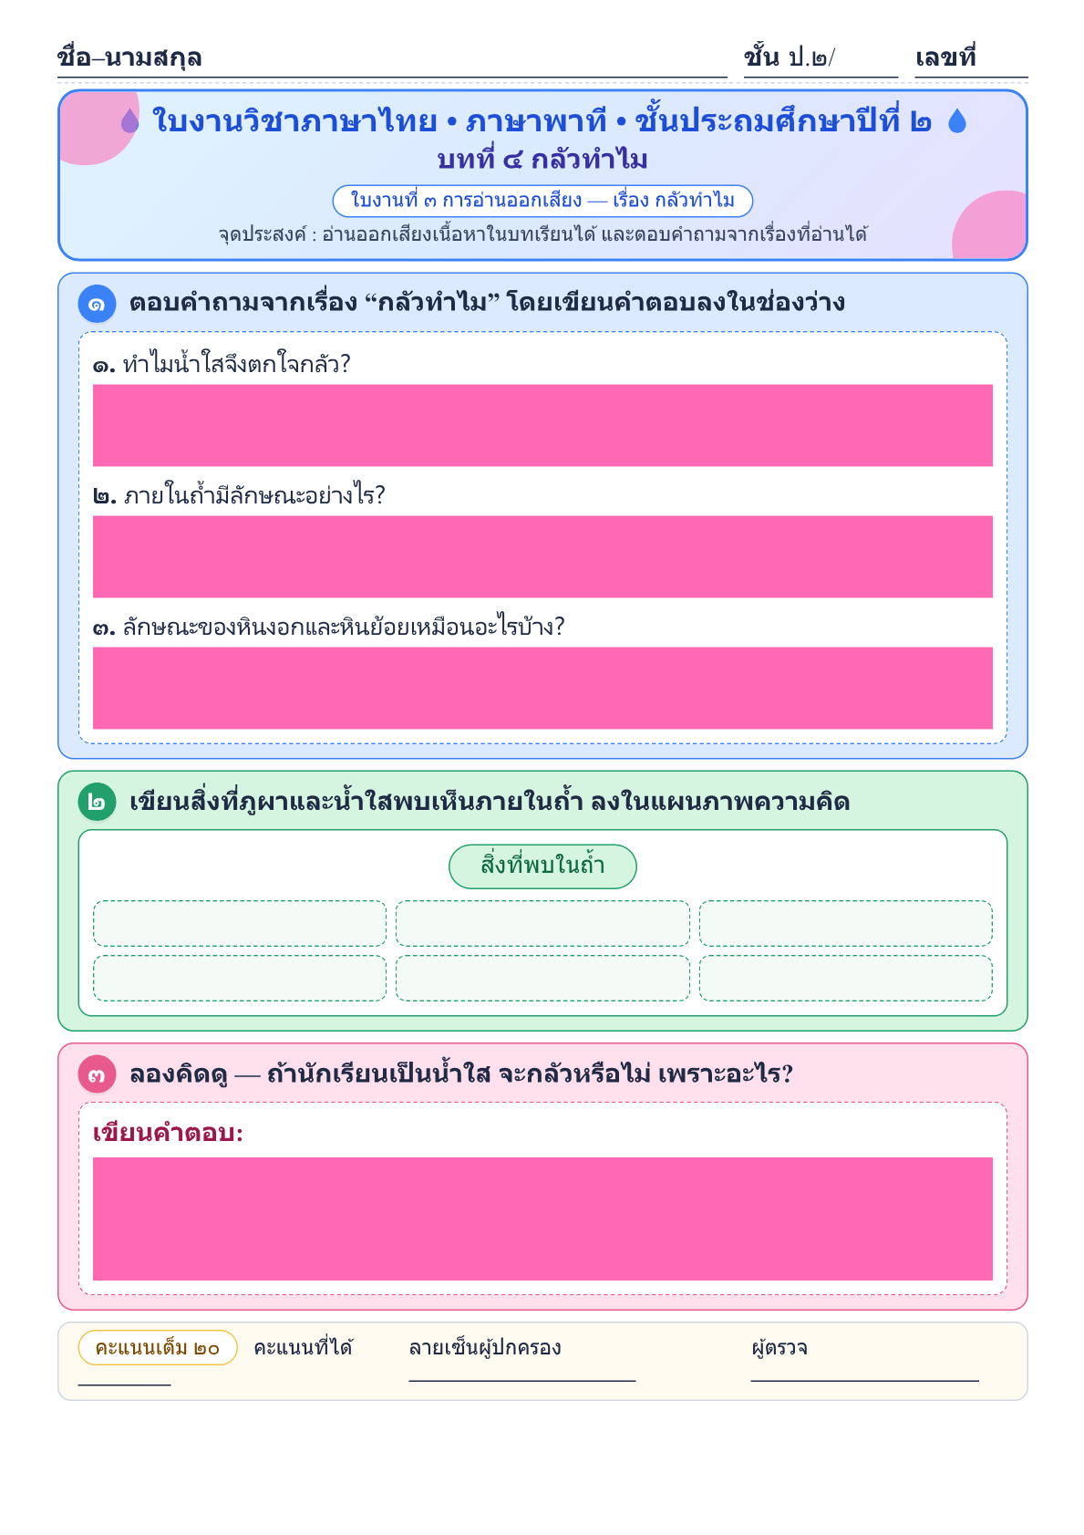

แผนการจัดการเรียนรู้ที่ ๔
กลุ่มสาระการเรียนรู้ภาษาไทย ชั้นประถมศึกษาปีที่ ๒
หน่วยการเรียนรู้ที่ ๔ เรื่อง กลัวทำไม เวลา ๑๐ ชั่วโมง
เรื่อง การอ่านจับใจความ เวลา ๑ ชั่วโมง
........................................................................................................................
สาระที่ ๑ การอ่าน
มาตรฐาน ท ๑.๑ ใช้กระบวนการอ่านสร้างความรู้และความคิดเพื่อนำไปใช้ตัดสินใจแก้ปัญหาในการดำเนิน ชีวิต และมีนิสัยรักการอ่าน
๑. สาระสำคัญ
๑. ความคิดรวบยอด
การอ่านจับใจความและระบุความสำคัญของเรื่องต้องมีสมาธิปฏิบัติตนในการอ่านถูกต้อง
และรู้จักความหมายของคำ จะสามารถสรุปและแสดงความคิดเห็นในเรื่องที่อ่านได้
๒. สมรรถนะสำคัญของผู้เรียน
- ความสามารถในการคิด
- ความสามารถในการใช้ทักษะชีวิต
๒. ตัวชี้วัด
มาตรฐาน ท ๑.๑ ป.๒ / ๔ ระบุใจความสำคัญและรายละเอียดจากเรื่องที่อ่าน
มาตรฐาน ท ๑.๑ ป.๒ / ๕ แสดงความคิดเห็นและคาดคะเนเหตุการณ์จากเรื่องที่อ่าน
๓. จุดประสงค์การเรียนรู้
๑. นักเรียนบอกเนื้อหาสาระในบทเรียนได้
๒. นักเรียนวิเคราะห์และแสดงความคิดเห็นในบทเรียนได้
๓. นักเรียนนำข้อคิดจากเรื่องมาใช้ในชีวิตประจำวันได้
๔. คุณลักษณะอันพึงประสงค์
๑. รักความเป็นไทย
๒. ใฝ่เรียนรู้
๓. มีจิตสาธารณะ
๔. มีวินัย
๕. อยู่อย่างพอเพียง
๕. สาระการเรียนรู้
- การอ่านจับใจความเรื่อง “กลัวทำไม”
๖. กิจกรรมการเรียนรู้
๑. ทบทวนเนื้อเรื่องที่เรียนไปแล้วโดยให้นักเรียนช่วยกันเล่าต่อกันจนจบ ถ้านักเรียนเล่าได้ไม่ครบหรือ
ไม่ได้ ครูต้องใช้คำถามนำให้นักเรียนตอบจนได้ถูกต้อง
๒. นักเรียนแบ่งกลุ่มออกเป็นกลุ่ม กลุ่มละ ๕-๖ คน นักเรียนปฏิบัติกิจกรรมตามกระบวนการกลุ่ม
โดยเลือกประธานและเลขา
๓. ครูแบ่งเนื้อเรื่องออกเป็นตอนๆ ให้นักเรียนอ่านออกเสียงเรื่อง “กลัวทำไม” จากหนังสือเรียน
ภาษาไทย ภาษาพาที ชั้นประถมศึกษาปีที่ ๒ บทที่ ๔ จากหน้า ๕๕ ถึงหน้า ๕๙ ทีละกลุ่มแล้วร่วมกันสนทนาถึง
เนื้อหาของเรื่อง
๔. แต่ละกลุ่มแสดงบทบาทสมมุติ หน้าชั้นเรียน ในตอนที่อ่าน โดยให้นักเรียนแต่ละกลุ่ม ร่วมกันแสดง
ความคิดเห็นการแสดงบทบาทสมมุติของเพื่อนโดยมีครูคอยให้คำแนะนำ
๕. นักเรียนอ่านเนื้อเรื่อง “กลัวทำไม” ในใจ โดยครูบอกวิธีการอ่านในใจให้นักเรียนทราบดังนี้ ไม่ออก
เสียง ไม่ส่ายหน้าตามแต่ใช้การกวาดสายตา ไม่ทำปากขมุบขมิบ จบแล้วครูตั้งคำถามดังนี้
- ถ้านักเรียนเคยไปเที่ยวถ้ำหรือไม่ และมีความรู้สึกอย่างไร
- ทำไมต้องสวดมนต์ก่อนนอน
- สมุนไพรอะไรที่ใช้กันยุงได้บ้าง
๖. ครูแจกกระดาษให้นักเรียน ทำแผนที่ความคิด สิ่งที่พบเห็นในถ้ำ อย่างอิสระ แล้วส่งครู ครูตรวจสอบ
ความถูกต้อง
๗. สื่อ / แหล่งการเรียนรู้
๑. หนังสือเรียน ภาษาพาที
๒. แบบประเมินคุณลักษณะอันพึงประสงค์และผลงานรายบุคคล
๘. วัดผลประเมินผล
๑. วิธีการวัดและประเมินผล
- สังเกตพฤติกรรมเป็นรายบุคคล
- ตรวจผลงาน
๒. เครื่องมือการประเมิน
- แบบสังเกต
- แบบฝึก
๓. เกณฑ์การประเมิน
- สังเกตพฤติกรรมการอ่าน ผ่านเกณฑ์ร้อยละ ๘๐
- ประเมินการตรวจผลงานผ่านเกณฑ์ร้อยละ ๘๐
๙. การวัดและประเมินผลการเรียนรู้
ทักษะที่ต้องการวัด | วิธีการ | เครื่องมือ | เกณฑ์การประเมิน
ด้านความรู้ความเข้าใจ  1. ออกเสียงคำศัพท์ ประโยคและบอกความหมาย | สังเกต | แบบบันทึกการสังเกต | นักเรียนผ่านเกณฑ์  โดยปฏิบัติกิจกรรมได้ถูกต้องร้อยละ 70
ด้านทักษะ  ทักษะการฟัง การพูด การอ่าน การเขียน | ตรวจผลงาน  สังเกต | แบบบันทึกการทำงาน  แบบบันทึกการสังเกต | นักเรียนผ่านเกณฑ์  โดยทำกิจกรรมถูกต้องอย่างน้อย ร้อยละ 70
ด้านเจตคติ  1. ขยันใฝ่รู้ใฝ่เรียน  2. เชื่อมั่นในตนเอง /กล้าแสดงออก  3. มีเจตคติที่ดีต่อการเรียน | สังเกต | แบบบันทึกการสังเกต | นักเรียนผ่านเกณฑ์โดย  มีส่วนร่วมในกิจกรรม  และมีความสุขใน  การเรียนอย่างน้อย  ร้อยละ 80

เกณฑ์การตัดสิน/ระดับคุณภาพ
คะแนน 9 - 10 คะแนน หมายถึง ดีเยี่ยม
คะแนน 7 - 8 คะแนน หมายถึง ดี
คะแนน 5 - 6 คะแนน หมายถึง พอใช้
คะแนน 1 - 4 คะแนน หมายถึง ปรับปรุง
๑๐. กิจกรรมเสนอแนะ

ลงชื่อ..............................ครูผู้สอน
(นางสาวทักษพร การสนธิ์)

บันทึกหลังแผนการจัดการเรียนรู้
1. ผลการสอน
นักเรียนผ่านเกณฑ์การประเมิน
นักเรียนไม่ผ่านเกณฑ์การประเมิน ดังนี้

2. ปัญหาและอุปสรรค
กิจกรรมการจัดการเรียนรู้ ไม่เหมาะสมกับเวลา
มีนักเรียนทำใบงาน/ใบกิจกรรมไม่ทันตามกำหนดเวลา
มีนักเรียนที่ไม่สนใจในการเรียน
อื่นๆ
3. ข้อเสนอแนะ/แนวทางแก้ไข
ควรนำแผนไปปรับปรุงเรื่อง
แนวทางแก้ไขนักเรียนที่ไม่ผ่านการประเมิน/ไม่สนใจเรียน
อื่นๆ

ลงชื่อ..............................ผู้บันทึก
(นางสาวทักษพร การสนธิ์)
ครูผู้สอน

ลงชื่อ.........................  ()  หัวหน้ากลุ่มสาระการเรียนรู้ | ลงชื่อ.........................  ()  รองผู้อำนวยการโรงเรียนบ้านหนองเต่า

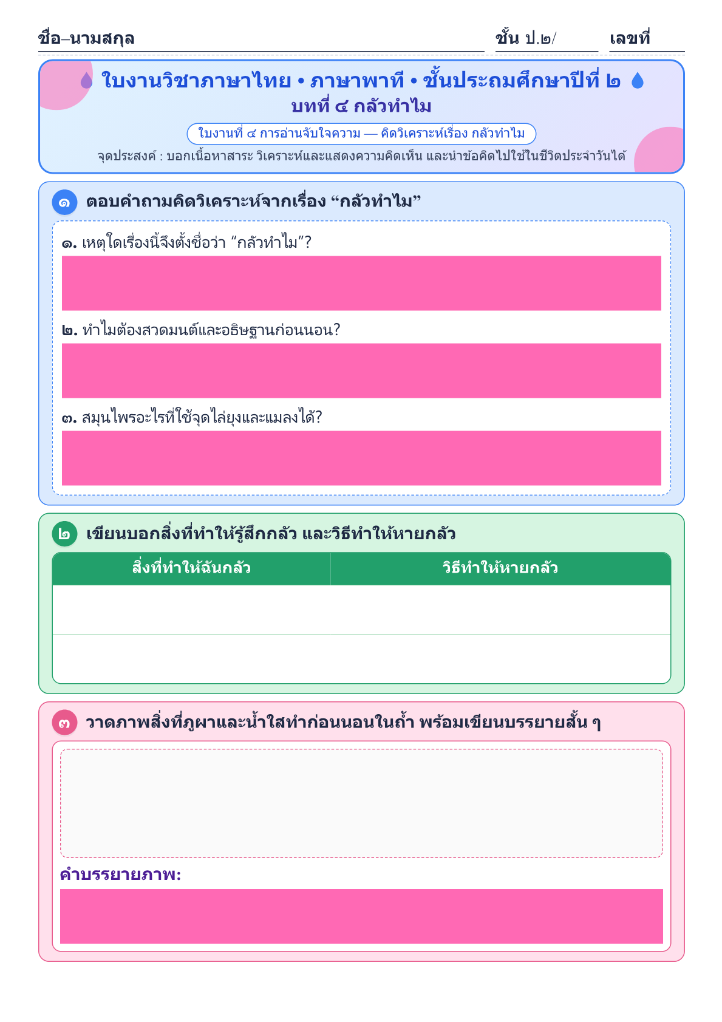

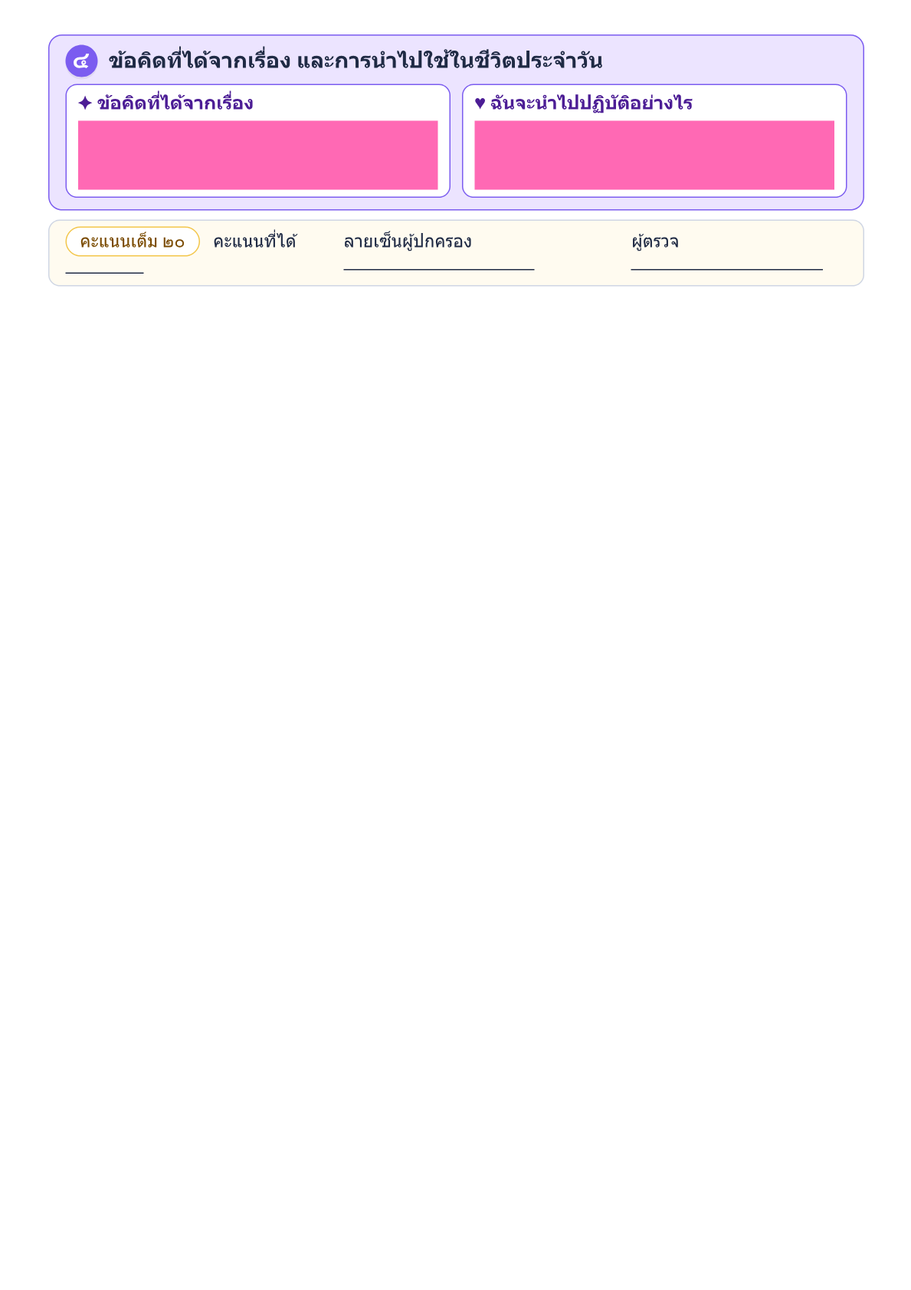

แผนการจัดการเรียนรู้ที่ ๕
กลุ่มสาระการเรียนรู้ภาษาไทย ชั้นประถมศึกษาปีที่ ๒
หน่วยการเรียนรู้ที่ ๔ เรื่อง กลัวทำไม เวลา ๑๐ ชั่วโมง
เรื่อง คำศัพท์จากบทเรียน เวลา ๑ ชั่วโมง
........................................................................................................................
สาระที่ ๑ การอ่าน
มาตรฐาน ท ๑.๑ ใช้กระบวนการอ่านสร้างความรู้และความคิดเพื่อนำไปใช้ตัดสินใจแก้ปัญหาในการดำเนิน ชีวิต และมีนิสัยรักการอ่าน
๑. สาระสำคัญ
๑. ความคิดรวบยอด
การเรียนรู้คำ นอกจากเรียนรู้เพื่อสื่อความหมายแล้วยังต้องเรียนรู้ในด้านประเภทและชนิด
ของคำ หน้าที่ของคำ และนำคำนั้นไปใช้ให้ถูกต้องตามบริบท
๒. สมรรถนะสำคัญของผู้เรียน
- ความสามารถในการสื่อสาร
- ความสามารถในการใช้ทักษะชีวิต
๒. ตัวชี้วัด
มาตรฐาน ท ๑.๑ ป.๒ /๒ อธิบายความหมายของคำและข้อความที่อ่าน
๓. จุดประสงค์การเรียนรู้
๑. นักเรียนอ่านสะกดคำในบทเรียนได้
๒. นักเรียนบอกความหมายของคำได้
๓. นักเรียนนำคำไปใช้ได้ถูกต้องตามสถานการณ์
๔. คุณลักษณะอันพึงประสงค์
๑. รักความเป็นไทย
๒. ใฝ่เรียนรู้
๓. มีจิตสาธารณะ
๔. มีวินัย
๕. อยู่อย่างพอเพียง
๕. สาระการเรียนรู้
- การอ่านสะกดคำ
- ความหมายของคำ และการนำคำไปใช้
๖. กิจกรรมการเรียนรู้
๑. นักเรียนอ่านคำศัพท์ ในบทเรียนพร้อมๆ กัน เพื่อเป็นการทบทวน
๒. แบ่งนักเรียนออกเป็นกลุ่ม กลุ่มละ ๕ – ๖ คน แต่ละกลุ่มอ่านคำศัพท์ในหนังสือเรียน รายวิชา
พื้นฐาน ภาษาไทย ชุด ภาษาเพื่อชีวิต ภาษาพาที หน้า ๕๔
๓. ครูเลือกบัตรคำ ๑๐ คำ ดังนี้ จุด กาง ลืม ครึ้ม เหนื่อย ร้าย เล็ก หนาว กลางวัน แมลง ให้
นักเรียนอ่าน และสนทนาถึงความหมาย ให้ตัวแทนกลุ่มมารับกระดาษ และนำคำศัพท์ ที่อ่านแต่งให้เป็นประโยคที่
ถูกต้องพร้อมนำเสนอหน้าชั้นเรียน
๔. ให้นักเรียนเลือกคำศัพท์ที่อ่าน ในหน้าที่ ๕๔ มา ๑ คำแล้วนำมาแต่งประโยค พร้อมกับวาดภาพให้
สอดคล้องกับประโยคที่แต่ง ให้สวยงาม
๕. เมื่อแต่งประโยคเสร็จแล้วให้อ่านให้เพื่อนฟัง แล้วนำส่งครูตรวจสอบความถูกต้อง
๖. นำผลงานของนักเรียนมารวมเป็นเล่ม ทำเป็นหนังสือในห้องเรียน
๗. สื่อ / แหล่งการเรียนรู้
๑. หนังสือเรียน ภาษาพาที
๒. บัตรคำ
๓. แบบประเมินคุณลักษณะอันพึงประสงค์และผลงานรายบุคคล
๘. วัดผลประเมินผล
๑. วิธีการวัดและประเมินผล
- สังเกตพฤติกรรมเป็นรายบุคคล
- ตรวจผลงาน
๒. เครื่องมือการประเมิน
- แบบสังเกต
- แบบฝึก
๓. เกณฑ์การประเมิน
- สังเกตพฤติกรรมการอ่าน ผ่านเกณฑ์ร้อยละ ๘๐
- ประเมินการตรวจผลงานผ่านเกณฑ์ร้อยละ ๘๐
๙. การวัดและประเมินผลการเรียนรู้
ทักษะที่ต้องการวัด | วิธีการ | เครื่องมือ | เกณฑ์การประเมิน
ด้านความรู้ความเข้าใจ  1. ออกเสียงคำศัพท์ ประโยคและบอกความหมาย | สังเกต | แบบบันทึกการสังเกต | นักเรียนผ่านเกณฑ์  โดยปฏิบัติกิจกรรมได้ถูกต้องร้อยละ 70
ด้านทักษะ  ทักษะการฟัง การพูด การอ่าน การเขียน | ตรวจผลงาน  สังเกต | แบบบันทึกการทำงาน  แบบบันทึกการสังเกต | นักเรียนผ่านเกณฑ์  โดยทำกิจกรรมถูกต้องอย่างน้อย ร้อยละ 70
ด้านเจตคติ  1. ขยันใฝ่รู้ใฝ่เรียน  2. เชื่อมั่นในตนเอง /กล้าแสดงออก  3. มีเจตคติที่ดีต่อการเรียน | สังเกต | แบบบันทึกการสังเกต | นักเรียนผ่านเกณฑ์โดย  มีส่วนร่วมในกิจกรรม  และมีความสุขใน  การเรียนอย่างน้อย  ร้อยละ 80

เกณฑ์การตัดสิน/ระดับคุณภาพ
คะแนน 9 - 10 คะแนน หมายถึง ดีเยี่ยม
คะแนน 7 - 8 คะแนน หมายถึง ดี
คะแนน 5 - 6 คะแนน หมายถึง พอใช้
คะแนน 1 - 4 คะแนน หมายถึง ปรับปรุง
๑๐. กิจกรรมเสนอแนะ

ลงชื่อ..............................ครูผู้สอน
(นางสาวทักษพร การสนธิ์)

บันทึกหลังแผนการจัดการเรียนรู้
1. ผลการสอน
นักเรียนผ่านเกณฑ์การประเมิน
นักเรียนไม่ผ่านเกณฑ์การประเมิน ดังนี้

2. ปัญหาและอุปสรรค
กิจกรรมการจัดการเรียนรู้ ไม่เหมาะสมกับเวลา
มีนักเรียนทำใบงาน/ใบกิจกรรมไม่ทันตามกำหนดเวลา
มีนักเรียนที่ไม่สนใจในการเรียน
อื่นๆ
3. ข้อเสนอแนะ/แนวทางแก้ไข
ควรนำแผนไปปรับปรุงเรื่อง
แนวทางแก้ไขนักเรียนที่ไม่ผ่านการประเมิน/ไม่สนใจเรียน
อื่นๆ

ลงชื่อ..............................ผู้บันทึก
(นางสาวทักษพร การสนธิ์)
ครูผู้สอน

ลงชื่อ.........................  ()  หัวหน้ากลุ่มสาระการเรียนรู้ | ลงชื่อ.........................  ()  รองผู้อำนวยการโรงเรียนบ้านหนองเต่า

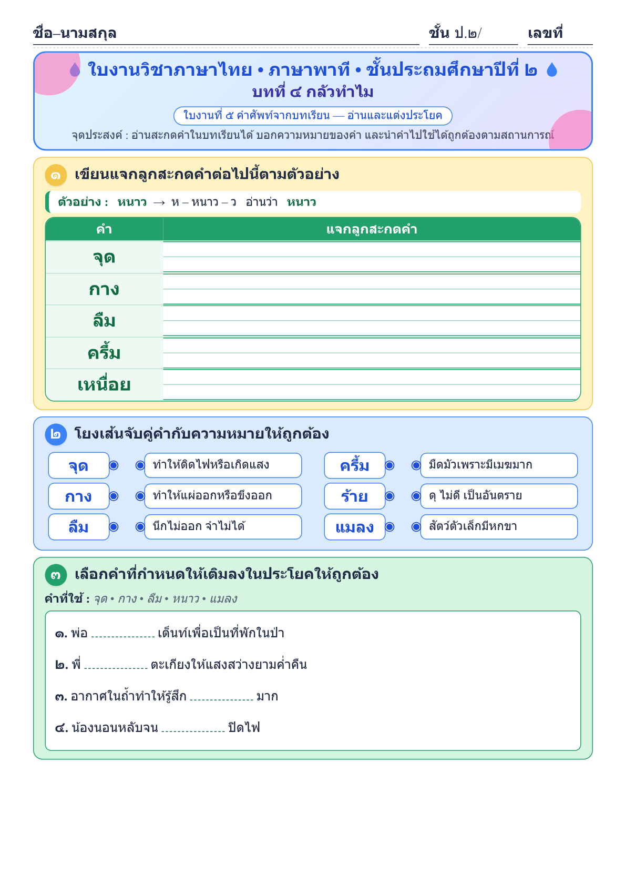

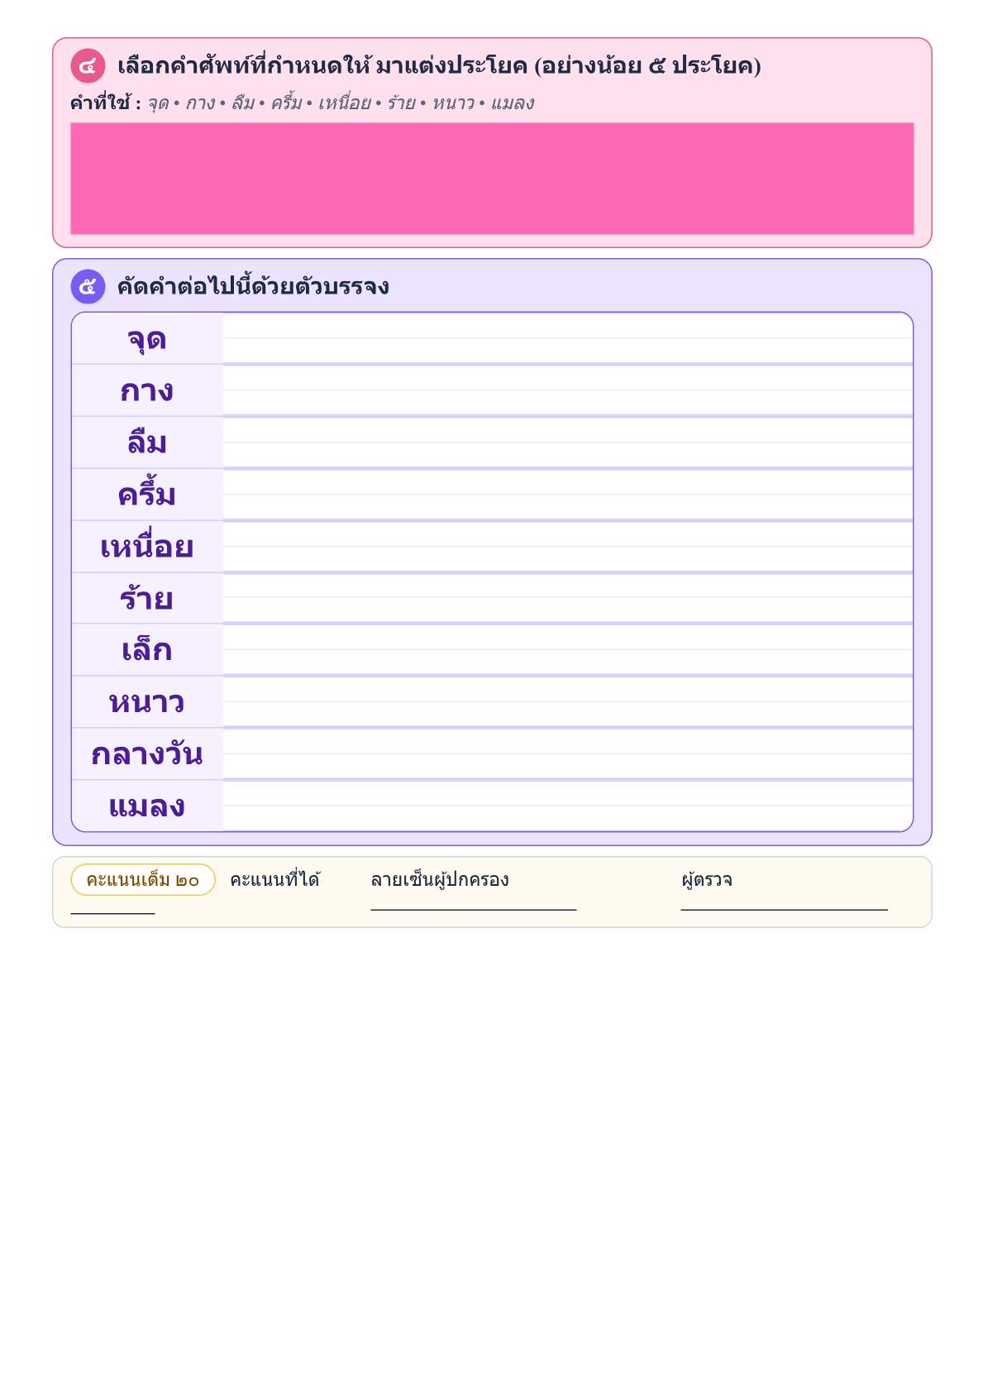

แผนการจัดการเรียนรู้ที่ ๖
กลุ่มสาระการเรียนรู้ภาษาไทย ชั้นประถมศึกษาปีที่ ๒
หน่วยการเรียนรู้ที่ ๔ เรื่อง กลัวทำไม เวลา ๑๐ ชั่วโมง
เรื่อง สระ –ึ และสระ –ื อ เวลา ๑ ชั่วโมง
........................................................................................................................
สาระที่ ๔ หลักภาษาไทย
มาตรฐาน ท ๔.๑ เข้าใจธรรมชาติของภาษาและหลักภาษาไทย การเปลี่ยนแปลงของภาษาและพลังของ ภาษา ภูมิปัญญาทางภาษา และรักษาภาษาไทยไว้เป็นสมบัติของชาติ
๑. สาระสำคัญ
๑. ความคิดรวบยอด
สระอึเป็นสระเดี่ยวเสียงสั้นที่ไม่มีใช้ในภาษาไทย สระอือเป็นสระผสมเสียงยาว
๒. สมรรถนะสำคัญของผู้เรียน
- ความสามารถในการสื่อสาร
- ความสามารถในการใช้ทักษะชีวิต
๒. ตัวชี้วัด
มาตรฐาน ท ๔.๑ ป.๒ / ๑ บอกและเขียนพยัญชนะ สระ วรรณยุกต์ และเลขไทย
๓. จุดประสงค์การเรียนรู้
๑. นักเรียนบอกรูปสระอึและสระอือได้
๒. นักเรียนประสมคำด้วยสระอึ สระอือได้
๓. นักเรียนอ่านแจกลูกสะกดคำได้
๔. คุณลักษณะอันพึงประสงค์
๑. รักความเป็นไทย
๒. ใฝ่เรียนรู้
๓. มีจิตสาธารณะ
๔. มีวินัย
๕. อยู่อย่างพอเพียง
๕. สาระการเรียนรู้
- สระ อึและสระอือ
- การประสมคำด้วยสระอึและสระอือ
๖. กิจกรรมการเรียนรู้
๑. นักเรียนดูคำที่ประสมด้วยสระอือ ในหนังสือเรียน ภาษาพาที หน้าที่ ๖๐
๒. นักเรียนฝึกอ่านแจกลูกและสะกดคำ จากนั้นให้นักเรียนอ่านและสังเกตคำ หน้าที่ ๖๐ - ๖๒
๓. ให้นักเรียนเข้ากลุ่มเดิม ครูกำหนดคำที่ประสมสระอือ โดยเขียนบนกระดานดำ ๕ คำ ให้แต่ละกลุ่ม
ส่งตัวแทนมารับกระดาษ แล้วเขียนแยกส่วนประกอบของคำ ให้ถูกต้อง พร้อมส่งตัวแทนนำเสนอหน้าชั้นเรียน ดังนี้
- กลืน ลืม ฝํน คืน ปลื้ม
๔. นักเรียนทำแบบฝึกหัด ภาษาไทย ชุด ภาษาเพื่อชีวิต ทักษะภาษา ป.๒ บทที่ ๔ กลัวทำไม ข้อที่ ๖
หน้าที่ ๓๗ ส่งครู ครูเฉลยและตรวจสอบความถูกต้อง
๗. สื่อ / แหล่งการเรียนรู้
๑. หนังสือเรียน ภาษาพาที
๒. แบบฝึกหัด ภาษาไทย ชุด ภาษาเพื่อชีวิต ทักษะภาษา ป.๒ บทที่ ๔ กลัวทำไม ข้อที่ ๖ หน้าที่ ๓๗
๓. แบบประเมินคุณลักษณะอันพึงประสงค์และผลงานรายบุคคล
๘. วัดผลประเมินผล
- สังเกตพฤติกรรมเป็นรายบุคคล
- ตรวจผลงาน
- วิธีการวัดและประเมินผล
- เครื่องมือการประเมิน
- เกณฑ์การประเมิน
- แบบสังเกต
- แบบฝึก
- สังเกตพฤติกรรมการอ่าน ผ่านเกณฑ์ร้อยละ ๘๐
- ประเมินการตรวจผลงานผ่านเกณฑ์ร้อยละ ๘๐
๙. การวัดและประเมินผลการเรียนรู้
ทักษะที่ต้องการวัด | วิธีการ | เครื่องมือ | เกณฑ์การประเมิน
ด้านความรู้ความเข้าใจ  1. ออกเสียงคำศัพท์ ประโยคและบอกความหมาย | สังเกต | แบบบันทึกการสังเกต | นักเรียนผ่านเกณฑ์  โดยปฏิบัติกิจกรรมได้ถูกต้องร้อยละ 70
ด้านทักษะ  ทักษะการฟัง การพูด การอ่าน การเขียน | ตรวจผลงาน  สังเกต | แบบบันทึกการทำงาน  แบบบันทึกการสังเกต | นักเรียนผ่านเกณฑ์  โดยทำกิจกรรมถูกต้องอย่างน้อย ร้อยละ 70
ด้านเจตคติ  1. ขยันใฝ่รู้ใฝ่เรียน  2. เชื่อมั่นในตนเอง /กล้าแสดงออก  3. มีเจตคติที่ดีต่อการเรียน | สังเกต | แบบบันทึกการสังเกต | นักเรียนผ่านเกณฑ์โดย  มีส่วนร่วมในกิจกรรม  และมีความสุขใน  การเรียนอย่างน้อย  ร้อยละ 80

เกณฑ์การตัดสิน/ระดับคุณภาพ
คะแนน 9 - 10 คะแนน หมายถึง ดีเยี่ยม
คะแนน 7 - 8 คะแนน หมายถึง ดี
คะแนน 5 - 6 คะแนน หมายถึง พอใช้
คะแนน 1 - 4 คะแนน หมายถึง ปรับปรุง
๑๐. กิจกรรมเสนอแนะ

ลงชื่อ..............................ครูผู้สอน
(นางสาวทักษพร การสนธิ์)

บันทึกหลังแผนการจัดการเรียนรู้
1. ผลการสอน
นักเรียนผ่านเกณฑ์การประเมิน
นักเรียนไม่ผ่านเกณฑ์การประเมิน ดังนี้

2. ปัญหาและอุปสรรค
กิจกรรมการจัดการเรียนรู้ ไม่เหมาะสมกับเวลา
มีนักเรียนทำใบงาน/ใบกิจกรรมไม่ทันตามกำหนดเวลา
มีนักเรียนที่ไม่สนใจในการเรียน
อื่นๆ
3. ข้อเสนอแนะ/แนวทางแก้ไข
ควรนำแผนไปปรับปรุงเรื่อง
แนวทางแก้ไขนักเรียนที่ไม่ผ่านการประเมิน/ไม่สนใจเรียน
อื่นๆ

ลงชื่อ..............................ผู้บันทึก
(นางสาวทักษพร การสนธิ์)
ครูผู้สอน

ลงชื่อ.........................  ()  หัวหน้ากลุ่มสาระการเรียนรู้ | ลงชื่อ.........................  ()  รองผู้อำนวยการโรงเรียนบ้านหนองเต่า

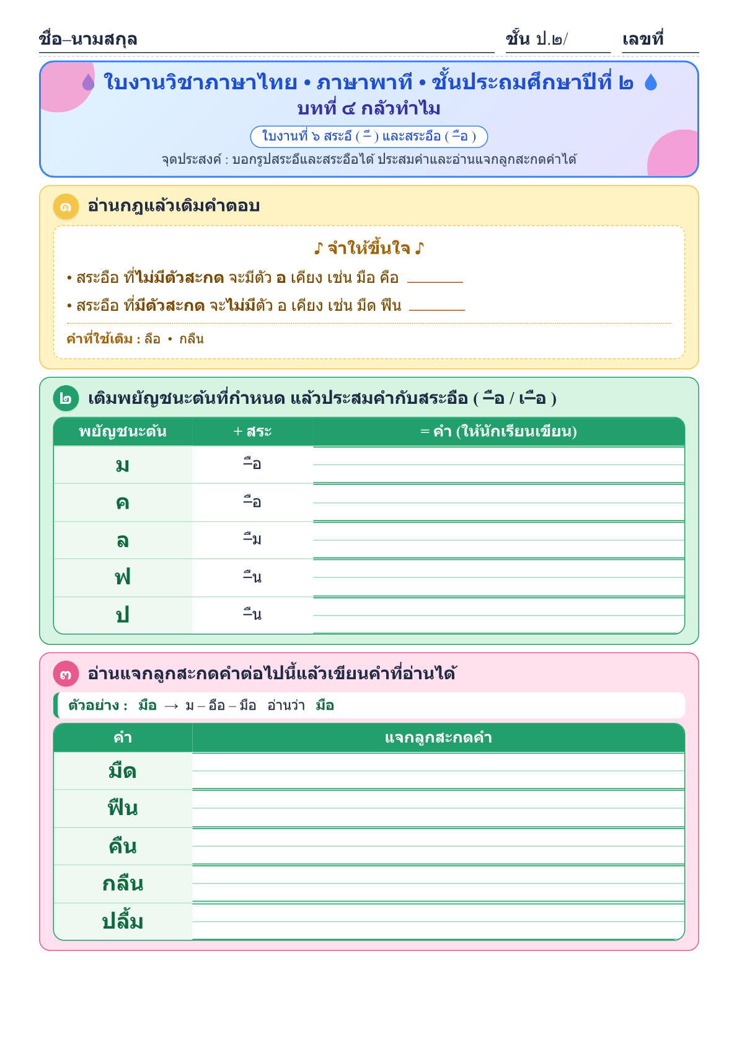

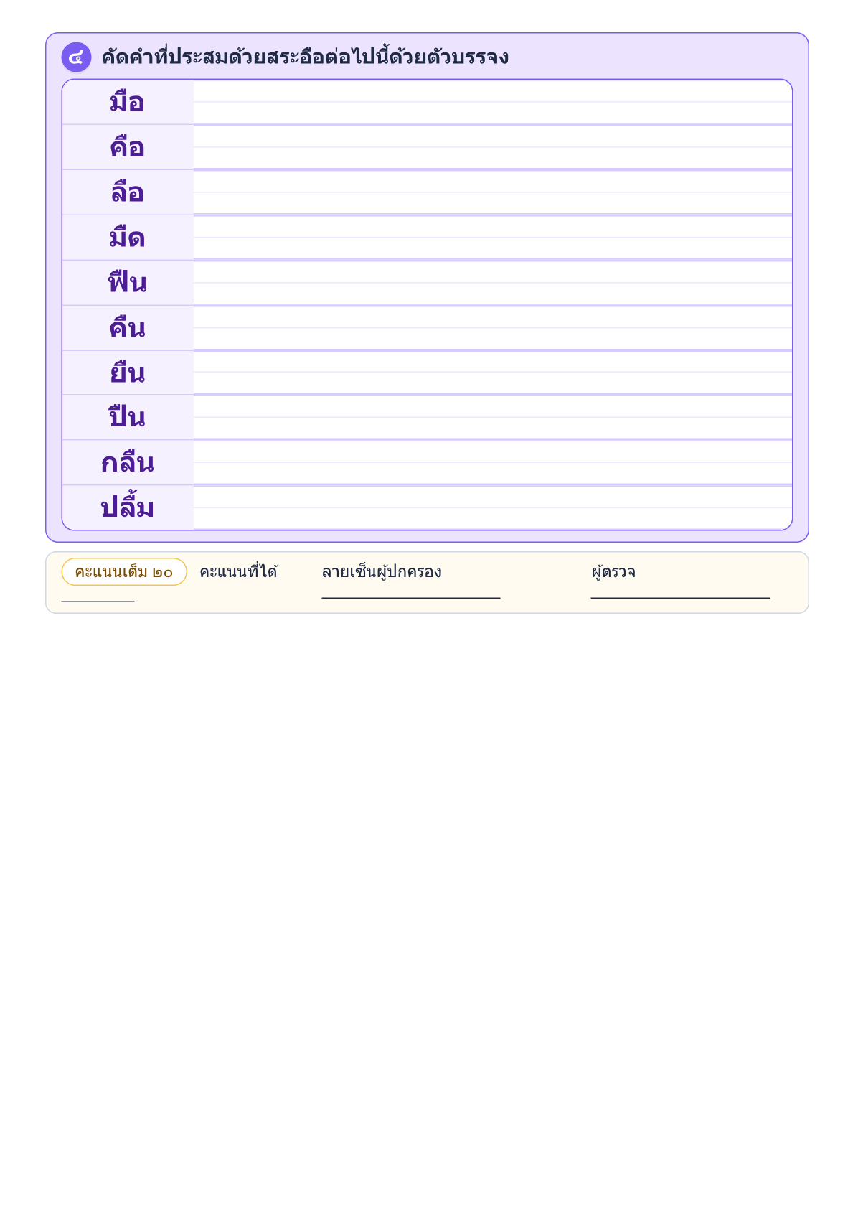

แผนการจัดการเรียนรู้ที่ ๗
กลุ่มสาระการเรียนรู้ภาษาไทย ชั้นประถมศึกษาปีที่ ๒
หน่วยการเรียนรู้ที่ ๔ เรื่อง กลัวทำไม เวลา ๑๐ ชั่วโมง
เรื่อง คำควบกล้ำ เวลา ๑ ชั่วโมง
........................................................................................................................
สาระที่ ๔ หลักภาษาไทย
…………………………………………………………………………………. มาตรฐาน ท ๔.๑ เข้าใจธรรมชาติของภาษาและหลักภาษาไทย การเปลี่ยนแปลงของภาษาและพลังของ ภาษา ภูมิปัญญาทางภาษา และรักษาภาษาไทยไว้เป็นสมบัติของชาติ
๑. สาระสำคัญ
๑. ความคิดรวบยอด
คำประกอบด้วย พยัญชนะต้น สระ ตัวสะกด รูปวรรณยุกต์และเสียงวรรณยุกต์ การเรียนรู้
คำต้องศึกษาองค์ประกอบ แจกลูกสะกดคำ และบอกความหมายของคำได้
๒. สมรรถนะสำคัญของผู้เรียน
- ความสามารถในการสื่อสาร
- ความสามารถในการใช้ทักษะชีวิต
๒. ตัวชี้วัด
มาตรฐาน ท ๔.๑ ป.๒ /๒ เขียนสะกดคำและบอกความหมาย ของคำ
๓. จุดประสงค์การเรียนรู้
๑. นักเรียนอ่านสะกดคำควบกล้ำในบทเรียนได้
๒. นักเรียนนำคำไปใช้ได้ถูกต้องตามสถานการณ์
๔. คุณลักษณะอันพึงประสงค์
๑. รักความเป็นไทย
๒. ใฝ่เรียนรู้
๓. มีจิตสาธารณะ
๔. มีวินัย
๕. อยู่อย่างพอเพียง
๕. สาระการเรียนรู้
- การอ่านคำควบกล้ำ
๖. กิจกรรมการเรียนรู้
๑. ครูติดแผนภูมิเพลง คำควบกล้ำ บนกระดาน แล้วอ่านให้นักเรียนฟัง นักเรียนอ่านตาม ครูร้องให้
นักเรียนร้องตามทีละวรรค แล้วร้องพร้อมกัน และร่วมกันสนทนาถึงเนื้อเพลง ว่าเป็นคำควบกล้ำ ที่มี “ว” ควบ
เพลงคำควบกล้ำ
ควายไล่ขวิดข้างขวา
ขว้างขวานมาไล่ขว้างควายไป
ควายขวางวิ่งวนขวักไขว่ ( ซ้ำ )
กวัดแกว่งขวานไล่ล้มคว่ำขวางควาย
๒. นักเรียนอ่านออกเสียงคำตามครูและสังเกตคำในหนังสือเรียน รายวิชาพื้นฐาน ภาษาไทย ชุด ภาษา
เพื่อชีวิต ภาษาพาที บทที่ ๔ “กลัวทำไม”หน้าที่ ๖๓
๓. นักเรียนสังเกตคำที่อ่าน ว่าเป็นคำควบกล้ำ ที่มี “ว” ควบ เป็นคำควบแท้เพราะต้องออกเสียง
พยัญชนะ ๒ ตัว
๔. ให้นักเรียนสังเกตว่า บทเรียนนี้จะเป็น คว กว และขว
๕. นักเรียนเข้ากลุ่มเดิมแต่ละกลุ่มแข่งขันกันหาคำควบแท้ที่เป็น คว กว และขว ให้ได้มากที่สุด
๖. นักเรียนทำแบบฝึกหัด ภาษาไทย ชุด ภาษาเพื่อชีวิต ทักษะภาษา ป.๒ บทที่ ๔ กลัวทำไม ข้อที่ ๘
หน้าที่ ๓๙ ส่งครู ครูเฉลยและตรวจสอบความถูกต้อง
๗. สื่อ / แหล่งการเรียนรู้
๑. หนังสือเรียน ภาษาพาที
๒. แบบฝึกหัด ภาษาไทย ชุด ภาษาเพื่อชีวิต ทักษะภาษา ป.๒ บทที่ ๔ กลัวทำไม ข้อที่ ๘ หน้าที่ ๓๙
๓. แบบประเมินคุณลักษณะอันพึงประสงค์และผลงานรายบุคคล
๘. วัดผลประเมินผล
๑. วิธีการวัดและประเมินผล
- สังเกตพฤติกรรมเป็นรายบุคคล
- ตรวจผลงาน
๒. เครื่องมือการประเมิน
- แบบสังเกต
- แบบฝึก
๓. เกณฑ์การประเมิน
- สังเกตพฤติกรรมการอ่าน ผ่านเกณฑ์ร้อยละ ๘๐
- ประเมินการตรวจผลงานผ่านเกณฑ์ร้อยละ ๘๐
๙. การวัดและประเมินผลการเรียนรู้
ทักษะที่ต้องการวัด | วิธีการ | เครื่องมือ | เกณฑ์การประเมิน
ด้านความรู้ความเข้าใจ  1. ออกเสียงคำศัพท์ ประโยคและบอกความหมาย | สังเกต | แบบบันทึกการสังเกต | นักเรียนผ่านเกณฑ์  โดยปฏิบัติกิจกรรมได้ถูกต้องร้อยละ 70
ด้านทักษะ  ทักษะการฟัง การพูด การอ่าน การเขียน | ตรวจผลงาน  สังเกต | แบบบันทึกการทำงาน  แบบบันทึกการสังเกต | นักเรียนผ่านเกณฑ์  โดยทำกิจกรรมถูกต้องอย่างน้อย ร้อยละ 70
ด้านเจตคติ  1. ขยันใฝ่รู้ใฝ่เรียน  2. เชื่อมั่นในตนเอง /กล้าแสดงออก  3. มีเจตคติที่ดีต่อการเรียน | สังเกต | แบบบันทึกการสังเกต | นักเรียนผ่านเกณฑ์โดย  มีส่วนร่วมในกิจกรรม  และมีความสุขใน  การเรียนอย่างน้อย  ร้อยละ 80

เกณฑ์การตัดสิน/ระดับคุณภาพ
คะแนน 9 - 10 คะแนน หมายถึง ดีเยี่ยม
คะแนน 7 - 8 คะแนน หมายถึง ดี
คะแนน 5 - 6 คะแนน หมายถึง พอใช้
คะแนน 1 - 4 คะแนน หมายถึง ปรับปรุง
๑๐. กิจกรรมเสนอแนะ

ลงชื่อ..............................ครูผู้สอน
(นางสาวทักษพร การสนธิ์)

บันทึกหลังแผนการจัดการเรียนรู้
1. ผลการสอน
นักเรียนผ่านเกณฑ์การประเมิน
นักเรียนไม่ผ่านเกณฑ์การประเมิน ดังนี้

2. ปัญหาและอุปสรรค
กิจกรรมการจัดการเรียนรู้ ไม่เหมาะสมกับเวลา
มีนักเรียนทำใบงาน/ใบกิจกรรมไม่ทันตามกำหนดเวลา
มีนักเรียนที่ไม่สนใจในการเรียน
อื่นๆ
3. ข้อเสนอแนะ/แนวทางแก้ไข
ควรนำแผนไปปรับปรุงเรื่อง
แนวทางแก้ไขนักเรียนที่ไม่ผ่านการประเมิน/ไม่สนใจเรียน
อื่นๆ

ลงชื่อ..............................ผู้บันทึก
(นางสาวทักษพร การสนธิ์)
ครูผู้สอน

ลงชื่อ.........................  ()  หัวหน้ากลุ่มสาระการเรียนรู้ | ลงชื่อ.........................  ()  รองผู้อำนวยการโรงเรียนบ้านหนองเต่า

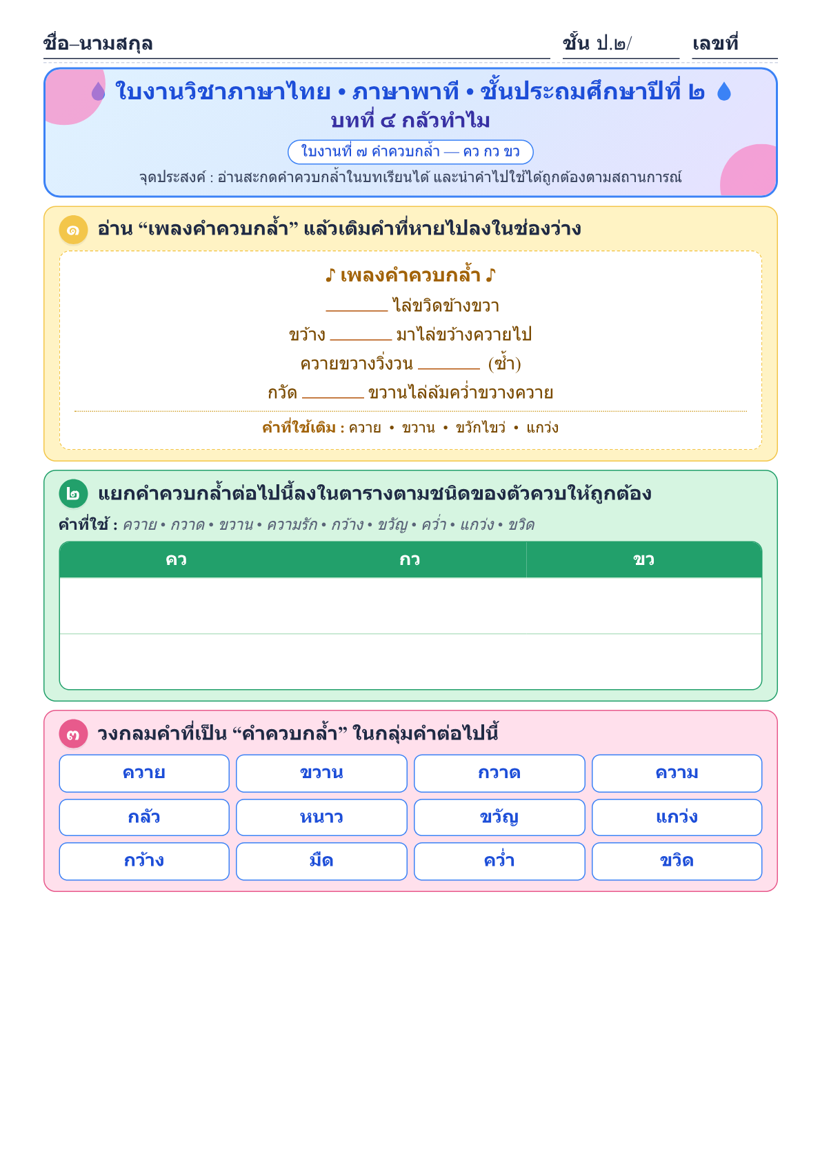

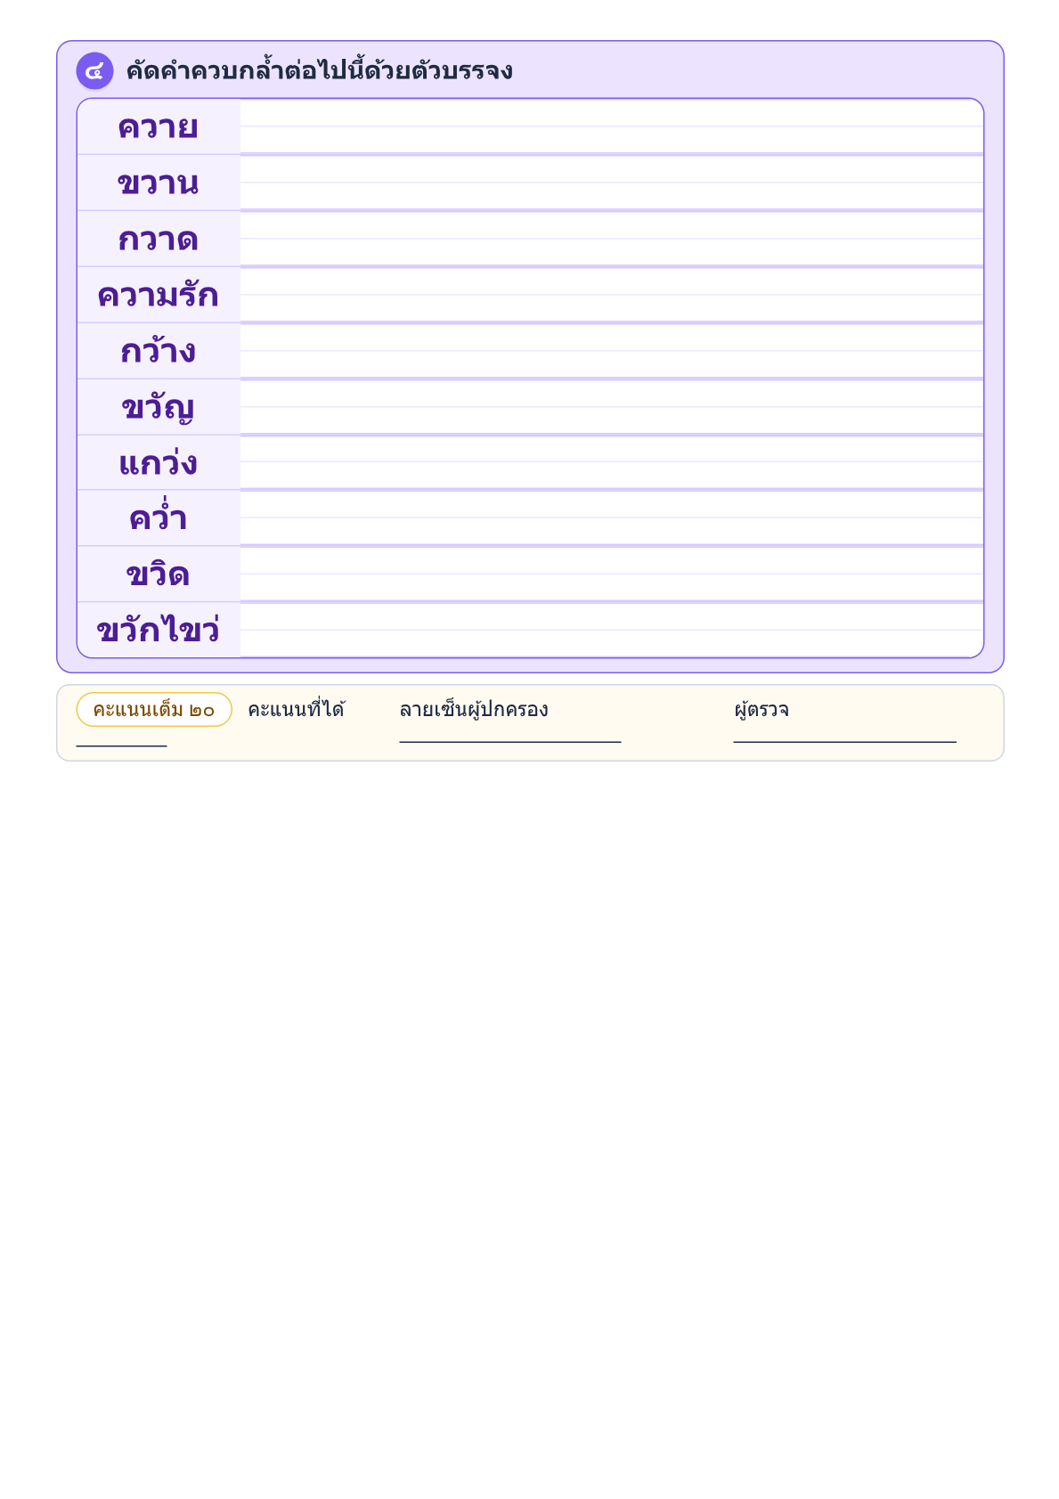

แผนการจัดการเรียนรู้ที่ ๘
กลุ่มสาระการเรียนรู้ภาษาไทย ชั้นประถมศึกษาปีที่ ๒
หน่วยการเรียนรู้ที่ ๔ เรื่อง กลัวทำไม เวลา ๑๐ ชั่วโมง
เรื่อง การแต่งประโยค เวลา ๑ ชั่วโมง
........................................................................................................................
สาระที่ ๔ หลักภาษาไทย
มาตรฐาน ท ๔.๑ เข้าใจธรรมชาติของภาษาและหลักภาษาไทย การเปลี่ยนแปลงของภาษาและพลังของ ภาษา ภูมิปัญญาทางภาษา และรักษาภาษาไทยไว้เป็นสมบัติของชาติ
๑. สาระสำคัญ
๑. ความคิดรวบยอด
การนำคำมาแต่งประโยค เป็นการนำคำในบทเรียนมาแต่งประโยคให้ได้ใจความ จะต้อง
เข้าใจความหมายของคำจึงจะสามารถแต่งประโยคได้ถูกต้อง
๒. สมรรถนะสำคัญของผู้เรียน
- ความสามารถในการสื่อสาร
- ความสามารถในการคิด
- ความสามารถในการใช้ทักษะชีวิต
๒. ตัวชี้วัด
มาตรฐาน ท ๔.๑ ป.๒ /๔ เรียบเรียงคำเป็นประโยคได้ตรงตามเจตนาของการสื่อสาร
๓. จุดประสงค์การเรียนรู้
๑. นำคำมาแต่งประโยคให้ได้ใจความและใช้ภาษาถูกต้อง
๒. การคัดลายมือ
๔. คุณลักษณะอันพึงประสงค์
๑. รักความเป็นไทย
๒. ใฝ่เรียนรู้
๓. มีจิตสาธารณะ
๔. มีวินัย
๕. อยู่อย่างพอเพียง
๕. สาระการเรียนรู้
- การแต่งประโยค
๖. กิจกรรมการเรียนรู้
๑. นักเรียนอ่านคำศัพท์ที่เรียนมาแล้วพร้อมๆ กันเพื่อเป็นการทบทวน
๒. ครูชูบัตรคำให้นักเรียนแต่งประโยคปากเปล่าคนละ ๑ ประโยค โดยครูอธิบายว่าในประโยคต้อง
ประกอบด้วย ประธาน + กริยา หรือ ประธาน + กริยา + กรรม พร้อมทั้งยกตัวอย่าง
- ประธาน + กริยา เช่น นกบิน น้องร้องไห้ สุนัขกำลังวิ่ง
- ประธาน + กริยา + กรรม เช่น แมงกินปลา ฉันเขียนหนังสือ
๓. ครูและนักเรียนช่วยกันสรุปความรู้เรื่อง ประโยค ดังนี้
- ประโยค คือ การนำคำตั้งแต่ ๒ คำขึ้นไป มาเรียงต่อกัน แล้วได้
ใจความสมบูรณ์ ประกอบด้วยภาคประธาน และภาคแสดง
- ประธาน ได้แก่ ส่วนที่เป็นผู้กระทำ อาจมีส่วนขยาย หรือไม่มีก็ได้เป็นการขยายประธาน หรือกริยา
ให้มีความชัดเจนมากขึ้น
- กริยา ได้แก่ ส่วนที่บอกอาการ อาจมีส่วนขยายหรือไม่มีก็ได้
๔. นักเรียนทำแบบฝึกหัด ภาษาไทย ชุด ภาษาเพื่อชีวิต ทักษะภาษา ป.๒ บทที่ ๔ กลัวทำไม ข้อที่ ๑๐
และหน้าที่ ๔๐-๔๑ ส่งครู ครูตรวจสอบความถูกต้อง
๗. สื่อ / แหล่งการเรียนรู้
๑. หนังสือเรียน ภาษาพาที
๒. แบบฝึกหัด ภาษาไทย ชุด ภาษาเพื่อชีวิต ทักษะภาษา ป.๒ บทที่ ๔ กลัวทำไม ข้อที่ ๑๐ หน้าที่
๔๐-๔๑
๓. แบบประเมินคุณลักษณะอันพึงประสงค์และผลงานรายบุคคล
๘. วัดผลประเมินผล
๑. วิธีการวัดและประเมินผล
- สังเกตพฤติกรรมเป็นรายบุคคล
- ตรวจผลงาน
๒. เครื่องมือการประเมิน
- แบบสังเกต
- แบบฝึก
๓. เกณฑ์การประเมิน
- สังเกตพฤติกรรมการอ่าน ผ่านเกณฑ์ร้อยละ ๘๐
- ประเมินการตรวจผลงานผ่านเกณฑ์ร้อยละ ๘๐
๙. การวัดและประเมินผลการเรียนรู้
ทักษะที่ต้องการวัด | วิธีการ | เครื่องมือ | เกณฑ์การประเมิน
ด้านความรู้ความเข้าใจ  1. ออกเสียงคำศัพท์ ประโยคและบอกความหมาย | สังเกต | แบบบันทึกการสังเกต | นักเรียนผ่านเกณฑ์  โดยปฏิบัติกิจกรรมได้ถูกต้องร้อยละ 70
ด้านทักษะ  ทักษะการฟัง การพูด การอ่าน การเขียน | ตรวจผลงาน  สังเกต | แบบบันทึกการทำงาน  แบบบันทึกการสังเกต | นักเรียนผ่านเกณฑ์  โดยทำกิจกรรมถูกต้องอย่างน้อย ร้อยละ 70
ด้านเจตคติ  1. ขยันใฝ่รู้ใฝ่เรียน  2. เชื่อมั่นในตนเอง /กล้าแสดงออก  3. มีเจตคติที่ดีต่อการเรียน | สังเกต | แบบบันทึกการสังเกต | นักเรียนผ่านเกณฑ์โดย  มีส่วนร่วมในกิจกรรม  และมีความสุขใน  การเรียนอย่างน้อย  ร้อยละ 80

เกณฑ์การตัดสิน/ระดับคุณภาพ
คะแนน 9 - 10 คะแนน หมายถึง ดีเยี่ยม
คะแนน 7 - 8 คะแนน หมายถึง ดี
คะแนน 5 - 6 คะแนน หมายถึง พอใช้
คะแนน 1 - 4 คะแนน หมายถึง ปรับปรุง
๑๐. กิจกรรมเสนอแนะ

ลงชื่อ..............................ครูผู้สอน
(นางสาวทักษพร การสนธิ์)

บันทึกหลังแผนการจัดการเรียนรู้
1. ผลการสอน
นักเรียนผ่านเกณฑ์การประเมิน
นักเรียนไม่ผ่านเกณฑ์การประเมิน ดังนี้

2. ปัญหาและอุปสรรค
กิจกรรมการจัดการเรียนรู้ ไม่เหมาะสมกับเวลา
มีนักเรียนทำใบงาน/ใบกิจกรรมไม่ทันตามกำหนดเวลา
มีนักเรียนที่ไม่สนใจในการเรียน
อื่นๆ
3. ข้อเสนอแนะ/แนวทางแก้ไข
ควรนำแผนไปปรับปรุงเรื่อง
แนวทางแก้ไขนักเรียนที่ไม่ผ่านการประเมิน/ไม่สนใจเรียน
อื่นๆ

ลงชื่อ..............................ผู้บันทึก
(นางสาวทักษพร การสนธิ์)
ครูผู้สอน

ลงชื่อ.........................  ()  หัวหน้ากลุ่มสาระการเรียนรู้ | ลงชื่อ.........................  ()  รองผู้อำนวยการโรงเรียนบ้านหนองเต่า

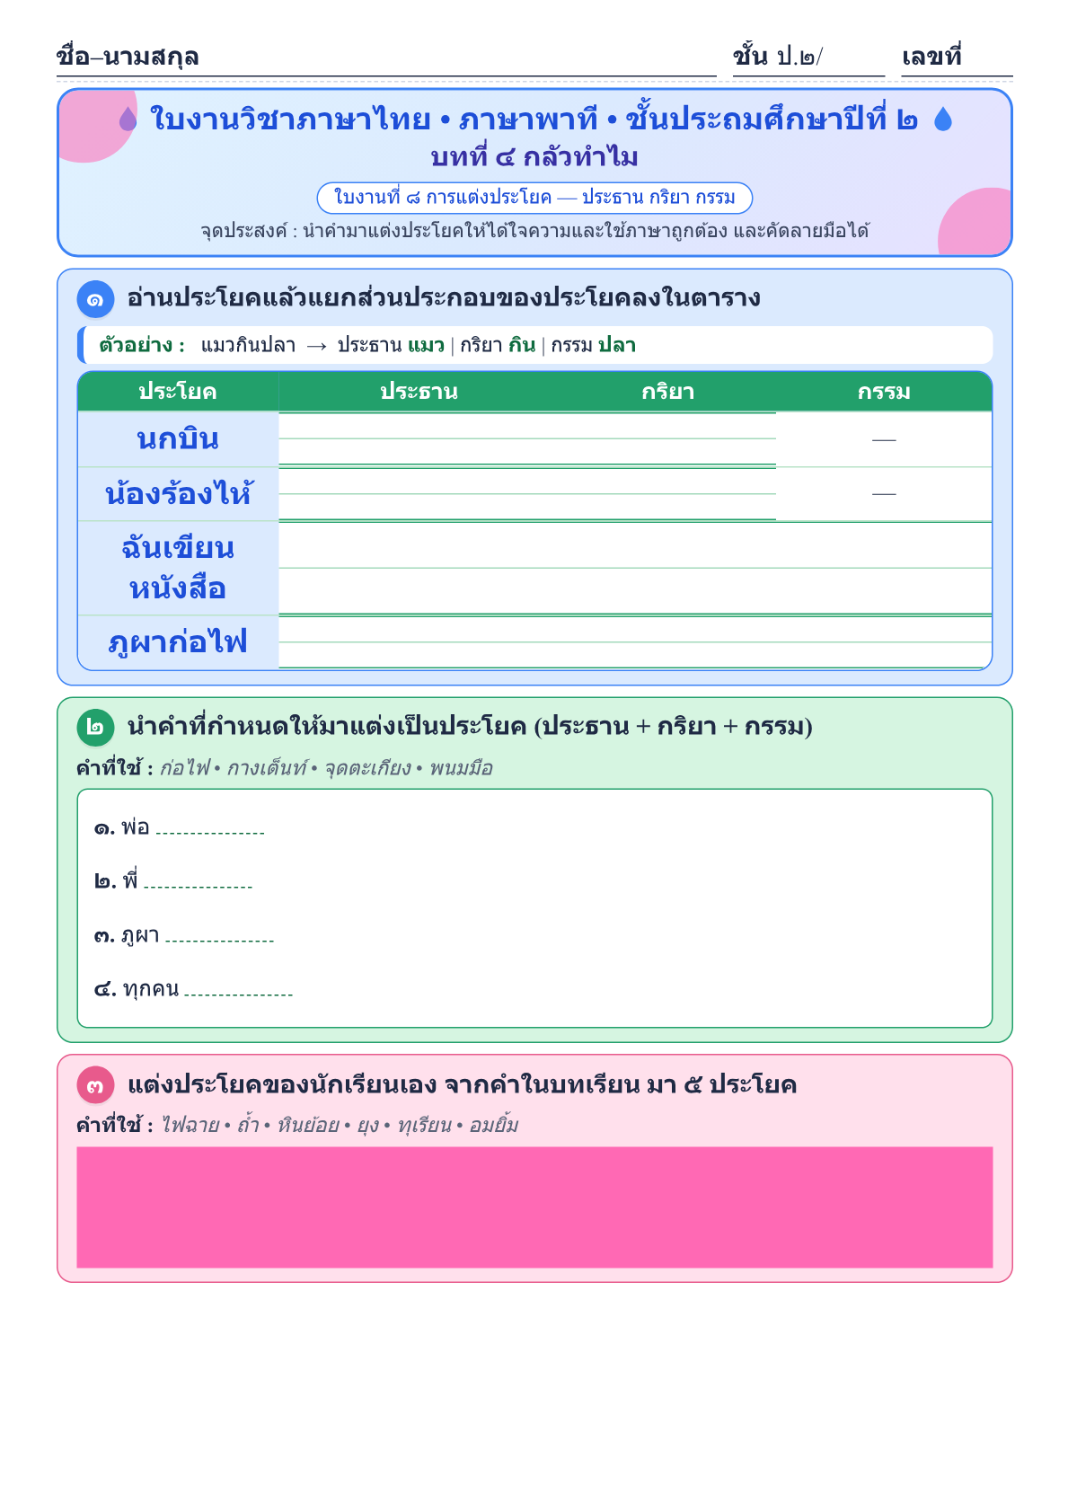

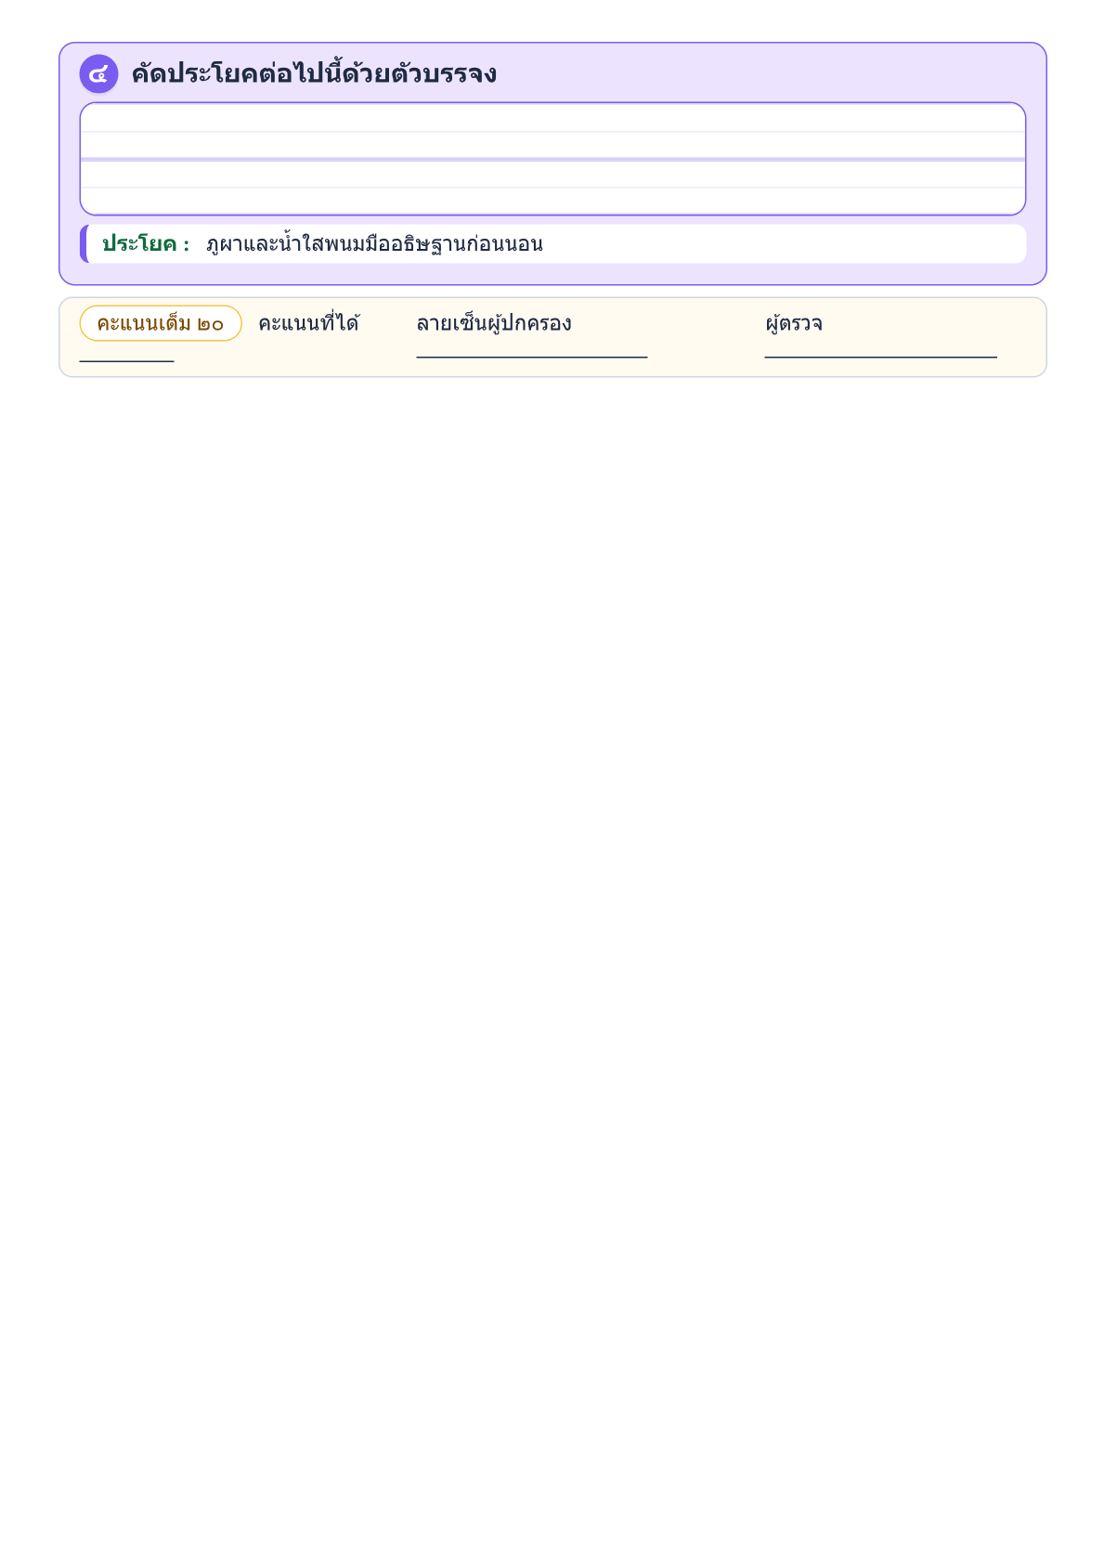

แผนการจัดการเรียนรู้ที่ ๙
กลุ่มสาระการเรียนรู้ภาษาไทย ชั้นประถมศึกษาปีที่ ๒
หน่วยการเรียนรู้ที่ ๔ เรื่อง กลัวทำไม เวลา ๑๐ ชั่วโมง
เรื่อง อ่านคล่อง ร้องเล่น เวลา ๑ ชั่วโมง
........................................................................................................................
สาระที่ ๑ การอ่าน
มาตรฐาน ท ๑.๑ ใช้กระบวนการอ่านสร้างความรู้และความคิดเพื่อนำไปใช้ตัดสินใจ แก้ปัญหาในการดำเนิน ชีวิต และมีนิสัยรักการอ่าน
๑. สาระสำคัญ
๑. ความคิดรวบยอด
การฝึกอ่านคล่อง ต้องหมั่นฝึกฝนอยู่เป็นประจำ เริ่มจากการฝึกอ่านคำที่คล้องจองกัน
อ่านแล้วจะทำให้เกิดความเพลิดเพลินสนุกสนาน มีนิสัยรักการอ่าน
๒. สมรรถนะสำคัญของผู้เรียน
- ความสามารถในการสื่อสาร
- ความสามารถในการใช้ทักษะชีวิต
๒. ตัวชี้วัด
มาตรฐาน ท ๑.๑ ป.๒ /๑ อ่านออกเสียงคำ คำคล้องจอง ข้อความ และบทร้อยกรองง่ายๆ ได้ถูกต้อง
๓. จุดประสงค์การเรียนรู้
๑. นักเรียนอ่านคำคล้องจองง่ายๆได้
๒. นักเรียนแสดงท่าทางประกอบคำคล้องจองได้
๔. คุณลักษณะอันพึงประสงค์
๑. รักความเป็นไทย
๒. ใฝ่เรียนรู้
๓. มีจิตสาธารณะ
๔. มีวินัย
๕. อยู่อย่างพอเพียง
๕. สาระการเรียนรู้
- บทอ่านคล่อง ร้องเล่น
๖. กิจกรรมการเรียนรู้
๑. นักเรียนคิดเปรียบเทียบสิ่งต่อไปนี้ เช่น
ขาว เหมือน..........................
มืด เหมือน..........................
ดำ เหมือน..........................
สว่าง เหมือน..........................
เรียบ เหมือน..........................
เย็น เหมือน..........................
๒. ให้นักเรียนฝึกอ่าน บทอ่านในหนังสือเรียน ภาษาพาที บทที่ ๔ กลัวทำไม หน้าที่ ๖๕ อ่านคล่องร้อง
เล่น “กลัวทำไม” เป็นจังหวะตามครู และฝึกอ่านจนคล่อง
๓. ให้นักเรียนจับคู่คิดท่าประกอบบท อ่านคล่อง ร้องเล่น “กลัวทำไม” จากนั้นออกมาแสดงท่า
ประกอบบทอ่าน ให้เพื่อนๆดู โดยให้เพื่อนที่ช่วยกันอ่านบทอ่านคล่อง ร้องเล่น “กลัวทำไม”
๔. นักเรียนทำแบบฝึกหัด ภาษาไทย ชุด ภาษาเพื่อชีวิต ทักษะภาษา ป.๒ บทที่ ๔ กลัวทำไม ข้อที่ ๑๑
หน้าที่ ๔๒ ส่งครู ครูตรวจสอบความถูกต้อง
๗. สื่อ / แหล่งการเรียนรู้
๑. หนังสือเรียน ภาษาพาที
๒. แบบฝึกหัด ภาษาไทย ชุด ภาษาเพื่อชีวิต ทักษะภาษา ป.๒ บทที่ ๔ กลัวทำไม ข้อที่ ๑๑ หน้าที่ ๔๒
๓. แบบประเมินคุณลักษณะอันพึงประสงค์และผลงานรายบุคคล
๘. วัดผลประเมินผล
๑. วิธีการวัดและประเมินผล
- สังเกตพฤติกรรมเป็นรายบุคคล
- ตรวจผลงาน
๒. เครื่องมือการประเมิน
- แบบสังเกต
- แบบฝึก
๓. เกณฑ์การประเมิน
- สังเกตพฤติกรรมการอ่าน ผ่านเกณฑ์ร้อยละ ๘๐
- ประเมินการตรวจผลงานผ่านเกณฑ์ร้อยละ ๘๐
๙. การวัดและประเมินผลการเรียนรู้
ทักษะที่ต้องการวัด | วิธีการ | เครื่องมือ | เกณฑ์การประเมิน
ด้านความรู้ความเข้าใจ  1. ออกเสียงคำศัพท์ ประโยคและบอกความหมาย | สังเกต | แบบบันทึกการสังเกต | นักเรียนผ่านเกณฑ์  โดยปฏิบัติกิจกรรมได้ถูกต้องร้อยละ 70
ด้านทักษะ  ทักษะการฟัง การพูด การอ่าน การเขียน | ตรวจผลงาน  สังเกต | แบบบันทึกการทำงาน  แบบบันทึกการสังเกต | นักเรียนผ่านเกณฑ์  โดยทำกิจกรรมถูกต้องอย่างน้อย ร้อยละ 70
ด้านเจตคติ  1. ขยันใฝ่รู้ใฝ่เรียน  2. เชื่อมั่นในตนเอง /กล้าแสดงออก  3. มีเจตคติที่ดีต่อการเรียน | สังเกต | แบบบันทึกการสังเกต | นักเรียนผ่านเกณฑ์โดย  มีส่วนร่วมในกิจกรรม  และมีความสุขใน  การเรียนอย่างน้อย  ร้อยละ 80

เกณฑ์การตัดสิน/ระดับคุณภาพ
คะแนน 9 - 10 คะแนน หมายถึง ดีเยี่ยม
คะแนน 7 - 8 คะแนน หมายถึง ดี
คะแนน 5 - 6 คะแนน หมายถึง พอใช้
คะแนน 1 - 4 คะแนน หมายถึง ปรับปรุง
๑๐. กิจกรรมเสนอแนะ

ลงชื่อ..............................ครูผู้สอน
(นางสาวทักษพร การสนธิ์)

บันทึกหลังแผนการจัดการเรียนรู้
1. ผลการสอน
นักเรียนผ่านเกณฑ์การประเมิน
นักเรียนไม่ผ่านเกณฑ์การประเมิน ดังนี้

2. ปัญหาและอุปสรรค
กิจกรรมการจัดการเรียนรู้ ไม่เหมาะสมกับเวลา
มีนักเรียนทำใบงาน/ใบกิจกรรมไม่ทันตามกำหนดเวลา
มีนักเรียนที่ไม่สนใจในการเรียน
อื่นๆ
3. ข้อเสนอแนะ/แนวทางแก้ไข
ควรนำแผนไปปรับปรุงเรื่อง
แนวทางแก้ไขนักเรียนที่ไม่ผ่านการประเมิน/ไม่สนใจเรียน
อื่นๆ

ลงชื่อ..............................ผู้บันทึก
(นางสาวทักษพร การสนธิ์)
ครูผู้สอน

ลงชื่อ.........................  ()  หัวหน้ากลุ่มสาระการเรียนรู้ | ลงชื่อ.........................  ()  รองผู้อำนวยการโรงเรียนบ้านหนองเต่า

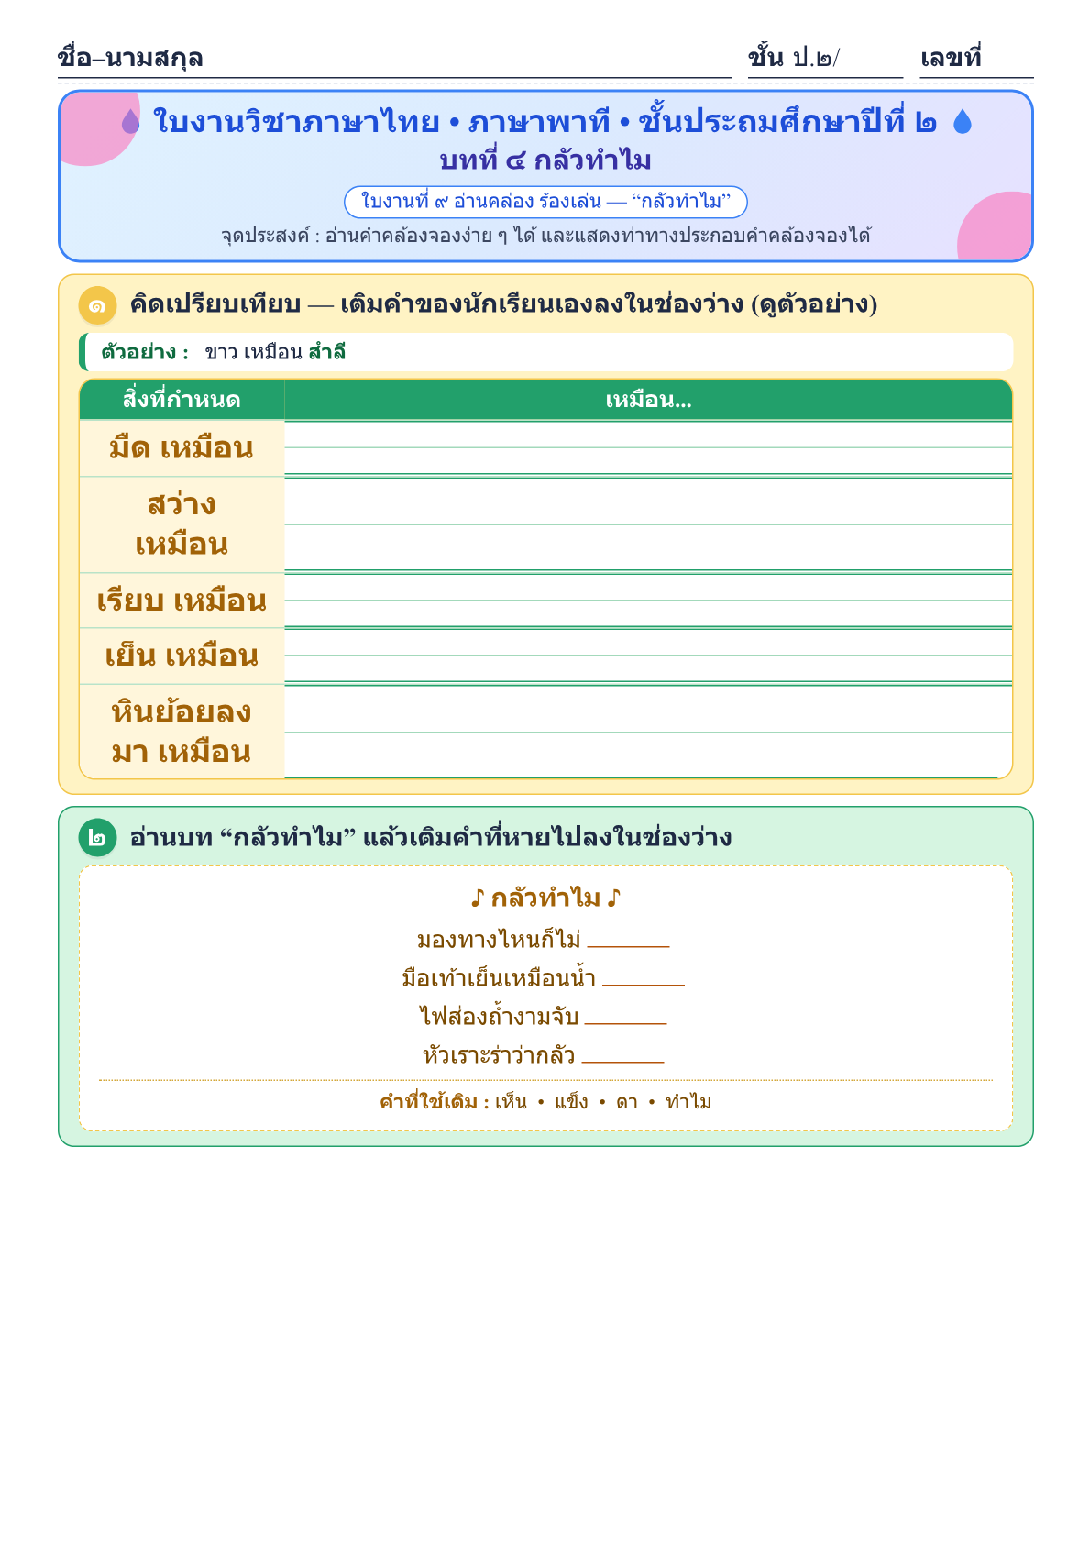

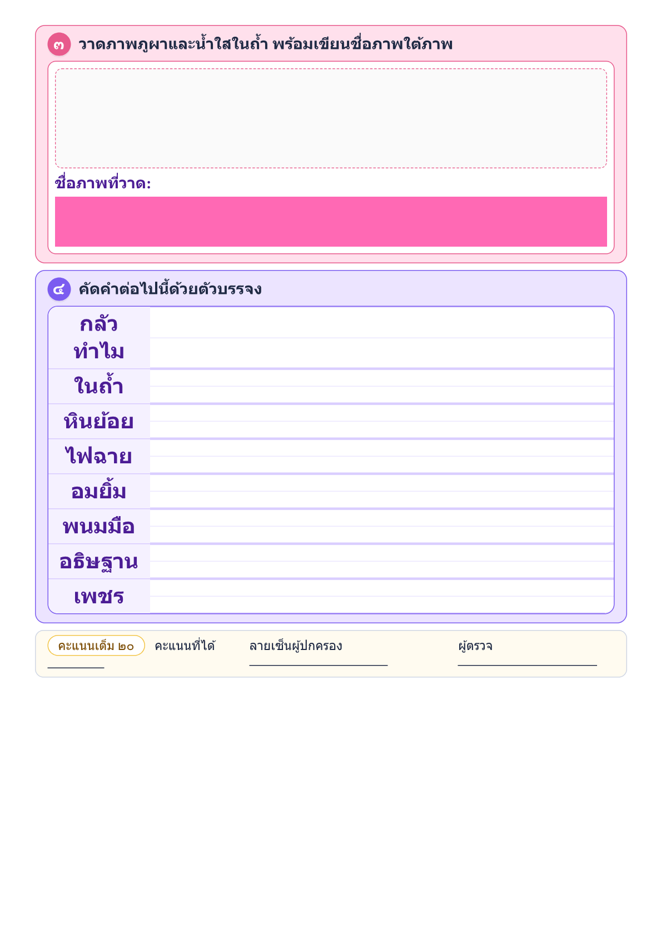

แผนการจัดการเรียนรู้ที่ ๑๐
กลุ่มสาระการเรียนรู้ภาษาไทย ชั้นประถมศึกษาปีที่ ๒
หน่วยการเรียนรู้ที่ ๔ เรื่อง กลัวทำไม เวลา ๑๐ ชั่วโมง
เรื่อง ชวนคิด ชวนทำ มาตราตัวสะกด เวลา ๑ ชั่วโมง
........................................................................................................................
สาระที่ ๑ การอ่าน
……………………………………………………. ใช้กระบวนการอ่านสร้างความรู้และความคิดเพื่อนำไปใช้ตัดสินใจ แก้ปัญหาในการดำเนินชีวิต และมี นิสัยรักการอ่าน
๑. สาระสำคัญ
๑. ความคิดรวบยอด
การเรียนรู้เป็นการฝึกทักษะด้านต่างๆ ให้เกิดขึ้นไปพร้อมๆ กัน ต้องมีกระบวนการหลาย
อย่างเพื่อจัดประสบการณ์ให้กับผู้เรียน การเรียนรู้ภาษาไทย นอกจากจะให้ผู้เรียนฝึกทักษะการอ่าน
การพูด และการเขียนแล้ว ต้องให้ผู้เรียนรู้จักคิดวิเคราะห์และลงมือปฏิบัติงาน จึงจะบรรลุผลอย่าง
แท้จริง
๒. สมรรถนะสำคัญของผู้เรียน
- ความสามารถในการสื่อสาร
- ความสามารถในการใช้ทักษะชีวิต
๒. ตัวชี้วัด
มาตรฐาน ท ๑.๑ ป.๒ /๖ อ่านหนังสือตามความสนใจอย่างสม่ำเสมอและนำเสนอเรื่องที่อ่าน
๓. จุดประสงค์การเรียนรู้
๑. นักเรียนหาคำที่มีตัวสะกดในแม่ กด และ เกอว จากเรื่องได้
๒. นักเรียนใช้คำได้ถูกต้องตามบริบท
๔. คุณลักษณะอันพึงประสงค์
๑. รักความเป็นไทย
๒. ใฝ่เรียนรู้
๓. มีจิตสาธารณะ
๔. มีวินัย
๕. อยู่อย่างพอเพียง
๕. สาระการเรียนรู้
- คำที่มีตัวสะกดในแม่ กด และ เกอว จากเรื่อง
๖. กิจกรรมการเรียนรู้
๑. นักเรียน อ่านสะกดคำในหนังสือเรียน รายวิชาพื้นฐาน ภาษาไทย ชุด ภาษาเพื่อชีวิต ภาษาพาที
บทที่ ๔ กลัวทำไม หน้าที่ ๖๓-๖๔ พร้อมกัน และสุ่มนักเรียนอ่านนำอีก ๑-๒ คน
๒. ให้นักเรียนสังเกตที่มีตัวสะกดดังนี้
- คำที่มี จ ช ฎ ฏ ด ต ถ ท ธ ศ ส ษ เป็นตัวสะกดเป็นคำในแม่ กด
- คำที่มี ว เป็นตัวสะกดเป็นคำในแม่ เกอว
๓. นักเรียนอ่านคำและสังเกตตัวสะกดในหนังสือเรียน ภาษาไทย ชุด ภาษาเพื่อชีวิต ภาษาพาที ป.๒ บท
ที่ ๔ กลัวทำไม หน้าที่ ๖๓-๖๔
๔. ให้นักเรียนเข้ากลุ่ม กลุ่มละ ๕-๖ คน แต่ละกลุ่มแข่งขันกันหาคำที่มีตัวสะกดในแม่ เกย แม่ กด
และแม่ เกอว ในหนังสือเรียน ภาษาพาที ครูกำหนดเวลาให้กลุ่มที่หาคำได้มากที่สุดและถูกต้องเป็นผู้ชนะ
๕. นักเรียนทำแบบฝึกหัด ภาษาไทย ชุด ภาษาเพื่อชีวิต ทักษะภาษา ป.๒ บทที่ ๔ กลัวทำไม ข้อที่ ๗
และ ๙ หน้าที่ ๓๘ ส่งครู ครูเฉลยและตรวจสอบความถูกต้อง
๗. สื่อ / แหล่งการเรียนรู้
๑. หนังสือเรียน ภาษาพาที
๒. แบบฝึกหัด ภาษาไทย ชุด ภาษาเพื่อชีวิต ทักษะภาษา ป.๒ บทที่ ๔ กลัวทำไม ข้อที่ ๗ และ ๙
หน้าที่ ๓๘
๓. แบบประเมินคุณลักษณะอันพึงประสงค์และผลงานรายบุคคล
๘. วัดผลประเมินผล
๑. วิธีการวัดและประเมินผล
- สังเกตพฤติกรรมเป็นรายบุคคล
- ตรวจผลงาน
๒. เครื่องมือการประเมิน
- แบบสังเกต
- แบบฝึก
๓. เกณฑ์การประเมิน
- สังเกตพฤติกรรมการอ่าน ผ่านเกณฑ์ร้อยละ ๘๐
- ประเมินการตรวจผลงานผ่านเกณฑ์ร้อยละ ๘๐
๙. การวัดและประเมินผลการเรียนรู้
ทักษะที่ต้องการวัด | วิธีการ | เครื่องมือ | เกณฑ์การประเมิน
ด้านความรู้ความเข้าใจ  1. ออกเสียงคำศัพท์ ประโยคและบอกความหมาย | สังเกต | แบบบันทึกการสังเกต | นักเรียนผ่านเกณฑ์  โดยปฏิบัติกิจกรรมได้ถูกต้องร้อยละ 70
ด้านทักษะ  ทักษะการฟัง การพูด การอ่าน การเขียน | ตรวจผลงาน  สังเกต | แบบบันทึกการทำงาน  แบบบันทึกการสังเกต | นักเรียนผ่านเกณฑ์  โดยทำกิจกรรมถูกต้องอย่างน้อย ร้อยละ 70
ด้านเจตคติ  1. ขยันใฝ่รู้ใฝ่เรียน  2. เชื่อมั่นในตนเอง /กล้าแสดงออก  3. มีเจตคติที่ดีต่อการเรียน | สังเกต | แบบบันทึกการสังเกต | นักเรียนผ่านเกณฑ์โดย  มีส่วนร่วมในกิจกรรม  และมีความสุขใน  การเรียนอย่างน้อย  ร้อยละ 80

เกณฑ์การตัดสิน/ระดับคุณภาพ
คะแนน 9 - 10 คะแนน หมายถึง ดีเยี่ยม
คะแนน 7 - 8 คะแนน หมายถึง ดี
คะแนน 5 - 6 คะแนน หมายถึง พอใช้
คะแนน 1 - 4 คะแนน หมายถึง ปรับปรุง
๑๐. กิจกรรมเสนอแนะ

ลงชื่อ..............................ครูผู้สอน
(นางสาวทักษพร การสนธิ์)

บันทึกหลังแผนการจัดการเรียนรู้
1. ผลการสอน
นักเรียนผ่านเกณฑ์การประเมิน
นักเรียนไม่ผ่านเกณฑ์การประเมิน ดังนี้

2. ปัญหาและอุปสรรค
กิจกรรมการจัดการเรียนรู้ ไม่เหมาะสมกับเวลา
มีนักเรียนทำใบงาน/ใบกิจกรรมไม่ทันตามกำหนดเวลา
มีนักเรียนที่ไม่สนใจในการเรียน
อื่นๆ
3. ข้อเสนอแนะ/แนวทางแก้ไข
ควรนำแผนไปปรับปรุงเรื่อง
แนวทางแก้ไขนักเรียนที่ไม่ผ่านการประเมิน/ไม่สนใจเรียน
อื่นๆ

ลงชื่อ..............................ผู้บันทึก
(นางสาวทักษพร การสนธิ์)
ครูผู้สอน

ลงชื่อ.........................  ()  หัวหน้ากลุ่มสาระการเรียนรู้ | ลงชื่อ.........................  ()  รองผู้อำนวยการโรงเรียนบ้านหนองเต่า

